

SQL Server 2000 自習書シリーズ 開発編No.5
Transact-SQLを使用したデータ ベースの基本操作

この文書に含まれる情報は、公表の日付の時点での Microsoft Corporation の考え方を表しています。市場の変化に応える必要があるため、Microsoft は記載されている内容を約束しているわけではありません。この文書の内容は印刷後も正しいとは保証できません。この文書は情報の提供のみを目的としています。
マイクロソフトは、この文書で明示もしくは暗黙に示された内容を保証するものではありません。
Microsoft、Microsoft SQL Server、Windows、Windows 2000、は、米国 Microsoft Corporation の米国およびその他の国における登録商標です。
その他、記載されている会社名および製品名は、各社の商標または登録商標です。
© Copyright 2001 Microsoft Corporation. All rights reserved.

このテキストの中で使用しているアイコンの意味は以下のとおりです。
 （OnePoint） 補足情報
 （実習） 実習タイトル
この自習書は、SQL Server 2000で採用されているSQL言語であるTransact-SQLを使用して、データベースの基本的な操作を行う方法について解説します。
はじめに
この文書に含まれる情報は、公表の日付の時点での Microsoft Corporation の考え方を表しています。市場の変化に応える必要があるため、Microsoft は記載されている内容を約束しているわけではありません。この文書の内容は印刷後も正しいとは保証できません。この文書は情報の提供のみを目的としています。また、SQL Server 2000ベータ3時点の情報をベースに記載しています。
マイクロソフトは、この文書で明示もしくは暗黙に示された内容を保証するものではありません。
Microsoft、BackOffice、 BackOfficeロゴ、Windows、Windows NT は、米国 Microsoft Corporation の米国およびその他の国における登録商標です。
その他、記載されている会社名および製品名は、各社の商標または登録商標です。
© Copyright 1998 Microsoft Corporation. All rights reserved.

このテキストの中で使用しているアイコンの意味は以下のとおりです。
（OnePoint） 補足情報
（実習） 実習タイトル

■実習に必要な環境
この自習書で実習を行うために必要な環境は次のとおりです。
- OS
    - Windows 2000 Server
- ソフトウェア
    - SQL Server 2000

 本自習書では、SQL Server 2000に標準で付属する “Nothwind” サンプル データベースを使用して実習を行います。 “Northwind” データベースは、世界各国を相手に食料品の輸出入を専門に行う Northwind Traders という架空の会社の販売データで構成されています。
■構文の解説について
この自習書でTransact-SQLの構文を解説する場合は、次のような規則で表記を行います。
表記 | 使用目的
大文字 | Transact-SQL キーワードを示します。
斜体 | ユーザーが指定する Transact-SQL 構文のパラメータを示します。
| (縦棒) | 角かっこ、または中かっこで囲まれた項目を区切ります。選択できる項目は 1 つだけです。
[ ] (角かっこ) | 省略可能な構文項目を示します。なお、角かっこは入力しません。
{} (中かっこ) | 必須の構文項目を示します。なお、中かっこは入力しません。
[,...n] | 先行する項目を n 回繰り返せることを示します。項目はカンマで区切ります。
[ ...n] | 先行する項目を n 回繰り返せることを示します。項目は空白で区切ります。

この自習書に記載する各ステートメントの構文には、そのステートメントでよく使用される基本的なパラメータだけを記述しています。Transact-SQLの各ステートメントが持つその他のパラメータについては、Books Onlineの 「Transact-SQL リファレンス」 トピックを参照してください。

また、本書にはスクリプト ファイルが付属しています。[Script] フォルダ内の各ファイルを参照しながら学習してください。

目 次
はじめに 3
1.1 T-SQLの概要 9
1.2 T-SQLの利用方法 10
isqlユーティリティとosqlユーティリティの利用 10
SQL クエリ アナライザの利用 11
2.1 データ定義言語 (DDL) とは 15
CREATEステートメント 15
ALTER ステートメント 18
DROP ステートメント 21
3.1 データ操作言語(DML)とは 24
3.2 SELECTステートメント 25
列を指定したデータの取り出し 25
列の別名の使用 26
定数の使用 27
検索条件を指定したデータの絞込み 27
結果セットの並べ替え 28
DISTINCTの使用 30
TOPを使用した結果セットの制限 31
INTO句を使用したテーブルの作成 32
UNION演算子 33
3.3 INSERT ステートメント 35
他のオブジェクトからのデータ挿入 36
3.4 UPDATE ステートメント 38
3.5 DELETE ステートメント 40
3.6 T-SQL関数の利用 42
関数の種類 42
スカラ関数の使用 42
4.1 グループ化 45
集計関数の使用 45
HAVING句を使用した結果セットの制限 46
4.2 表の結合 48
FROM句を使用した結合 49
WHEREを使用した結合 50
4.3 サブクエリの使用 52
IN演算子 52
5.1 変数の使用 55
ローカル変数の有効範囲 55
ローカル変数への値の設定 56
5.2 流れ制御言語の使用 58
BEGIN ... END 58
IF...ELSE 58
WHILE 59
BREAKとCONTINUE 60
GOTO 62
RETURN 64
WAITFOR 64
5.3 トランザクションの使用 66
トランザクションのモード 66
COMMITとROLLBACK 66
セーブポイントの使用 69
5.4 カーソルの使用 72
カーソルの概要 72
カーソルの利用 72
INTO句の使用 74
カーソル変数の使用 76
カーソルのオプション設定 76
カーソルを使用した更新と削除 77

第1部 T-SQLとは
第１部では、Transact-SQL (以降T-SQL) の持つ機能を簡単に解説します。
1.1 T-SQLの概要
SQLは、リレーショナル データベースのデータを取得、変更、挿入、削除および管理するために使用される言語です。SQLは、ANSIとISOによって標準化が進められており、現在はSQL-92という規格が標準SQLとして定められています。SQL Server 2000ではSQL-92を拡張したT-SQLを採用しています。T-SQLはSQL-92の標準機能に加え、独自の関数、システム ストアドプロシージャ、およびプログラムの流れを制御する機能を提供することでより柔軟で高機能なプログラミングを可能にしています。SQLはデータ定義言語(DDL)とデータ操作言語(DML)から構成されています。データ定義言語とデータ操作言語については、第２部と第３部で解説を行います。
T-SQLは、アプリケーションに組み込んで使用するだけでなく、SQL Serverが提供する3つのユーティリティから実行することができます。
1.2 T-SQLの利用方法
isqlユーティリティとosqlユーティリティの利用
isqlユーティリティとosqlユーティリティはともにT-SQLステートメントやT-SQLスクリプトを作成して実行するためのコマンドライン ユーティリティです。この2つのユーティリティは基本的には同じものですが、次の点が異なっています。
- SQL Serverとの通信方法
isqlはSQL Serverとの通信にDB-Libraryを使用しますが、osqlではODBCを使用してSQL Serverと通信を行います。
- サポートする機能
DB-LibraryはSQL Server 6.5レベルの機能しかサポートしないので、通信にDB-Libraryを使用しているisqlユーティリティではSQL Server 2000の一部の機能がサポートされません。たとえば、ntext型のデータを取得することはできません。また、char型、varchar型、nchar型、nvarchar型の列データは255バイトで切り捨てられます。これに対し、SQL Server 7.0で追加されたosqlユーティリティはSQL Server 2000の全機能をサポートしています。
SQL Server 2000は両方のユーティリティをサポートしますが、上記のような違いから通常はosqlユーティリティを使用します。
コマンド プロンプトからosqlを実行する方法は次のようになります。
osql -U login_id -P password -S server_name
osqlユーティリティの起動パラメータ
osqlユーティリティの起動パラメータで -U と -P の両方を指定しないと、SQL Server 2000はosqlユーティリティを実行しているアカウントに基づいたWindows認証モードで接続を試みます。また、osqlユーティリティには、ここに記した以外のにもSQLステートメントなどのバッチファイルを記述した入力ファイルを指定する -i や、出力ファイルを指定する –o などのパラメータが用意されています。パラメータの詳細はBooks Onlineの「osql ユーティリティ」トピックを参照してください。
osqlユーティリティが起動し、接続が確立すると、行番号付のプロンプトが表示されます。SQLステートメントを入力し、各行の終わりでEnterキーを押すとそのステートメントがキャッシュされます。必要なステートメントをすてべて入力した後で、 GO を入力しEnterキーを押すと、それまでにキャッシュされていたステートメントが一括してSQL Serverに送られます。
実習 osqlユーティリティの基本操作
osqlユーティリティを使用して、SQLステートメントを実行してみましょう。
- コマンド プロンプトを起動します。次のように入力し、osqlユーティリティを起動します。login_id,password,server_ nameは環境に合わせて変更してください。
osql -U login_id -P password -S server_name
-P パラメータを使用してパスワードを指定しない場合の動作
起動パラメータで -P を使用してパスワードを指定しない場合は、最初に環境変数 OSQLPASSWORD をチェックし、設定されていない場合は既定のNULLを使用します。
- プロンプトが表示されます。使用するデータベースを選択します。次のように入力しEnterキーを押してください。
USE Northwind
GO
USE ステートメント
使用するデータベースを切り替えるには USE ステートメントを使用します。
- プロンプトの番号が １ に戻ります。“Northwind” データベースにクエリを発行し、[Employees] テーブルのデータを抽出します。次のように入力しEnterキーを押してください。
SELECT EmployeeID,FirstName,LastName
FROM Employees
GO
- 実行結果が表示されます。
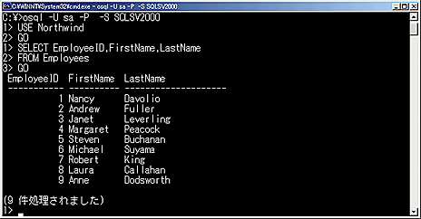
- osqlユーティリティを終了します。QUIT と入力し、Enterキーを押してください。
EXITによるosqlユーティリティの終了
実習ではQUITを使用してosqlユーティリティを終了させていますが、EXITを使用して終了させることも出来ます。QUITとEXITの違いは、QUITでは値を戻すことが出来ませんが、EXITはosqlユーティリティの終了時にクエリの結果を戻すことが出来ます。
SQL クエリ アナライザの利用
SQL クエリ アナライザは、T-SQLステートメントやスクリプトを実行し、テストするためのGUIツールです。また、SQL クエリ アナライザではクエリやインデックスの分析、ストアドプロシージャのデバッグなどを行うことができます。
SQL クエリ アナライザは次のいずれかの方法で起動します。
- コマンド プロンプトで isqlw と入力し Enterキーを押す。
- Enterprise Managerのメニューから [ツール] – [SQL クエリ アナライザ] を選択する。
- Windowsの [スタート] メニューから [クエリ アナライザ] を選択する。
実習 SQL クエリ アナライザの使用
SQL クエリ アナライザを使用してみましょう。
- SQL クエリ アナライザを起動します。
- [SQL Server の接続] ダイアログ ボックスが表示されます。[SQL Server] ボックスから接続するサーバー名を選択します。[接続に使用する認証] セクションに適切なユーザー情報を入力し、[OK] をクリックします。
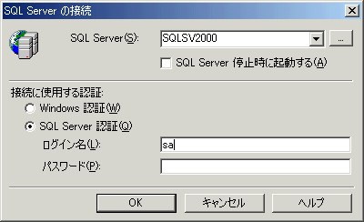
- クエリ ウィンドウのエディタ ペインに次のSQL文を入力してください。
USE Northwind
GO
SELECT EmployeeID,FirstName,LastName
FROM Employees
GO
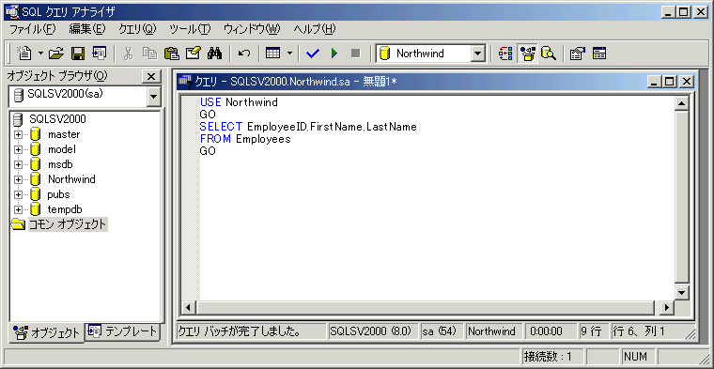
- クエリを実行します。ツールバーの [クエリ実行] ボタン をクリックします。実行結果が結果ペインに表示されます。
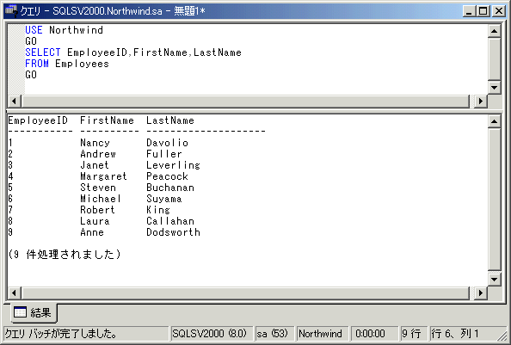
SQL クエリ アナライザの実行結果の表示形式
SQL クエリ アナライザでは、結果ペインに表示される実行結果の表示形式を変更することができます。既定の設定では、実行結果がエディタ ペインの画面を分割した下側にグリッド形式で表示されます。表示形式を変更するには、SQL クエリ アナライザを起動し、[ツール] メニューから [オプション] をクリックして [オプション] ダイアログ ボックスを表示します。結果の表示位置をタブ モードに変更する場合は、[エディタ] タブを開き、[タブ モード] チェック ボックスをオンします。表示形式をテキスト形式に変更する場合は、[結果] タブを開き、[既定の結果ターゲット] ボックスから [結果をテキストで表示] を選択します。
なお、この自習書では、結果の表示位置を「分割モード」、結果の表示形式を「結果をテキストで表示」として説明を行います。

第2部 データ定義言語 (DDL)
データ定義言語 (以降DDL) は、データベースやテーブル、ビューなどのオブジェクトを管理するために使用します。DDLには、オブジェクトを作成するCREATEステートメント、オブジェクトを変更するALTERステートメント、オブジェクトを削除するDROPステートメントがあります。
2.1 データ定義言語 (DDL) とは
CREATEステートメント
CREATEステートメントはデータベース オブジェクトの作成に使用します。作成できるオブジェクトには、データベース、テーブル、ビュー、インデックスなどがあります。新規にデータベースを作成するステートメントであるCREATE DATABASEの基本的な構文は、次の通りです。
CREATE DATABASE database_name
[ON
[NAME = logical_file_name]
FILENAME = 'os_file_name'
[SIZE = size]
[MAXSIZE = {max_size | UNLIMITED }]
[FILEGROWTH = growth_increment]
]
[ LOG ON
[NAME = logical_file_name]
FILENAME = 'os_file_name'
[SIZE = size]
[MAXSIZE = {max_size | UNLIMITED }]
[FILEGROWTH = growth_increment]
]

パラメータ | 解説
database_name | 新規データベースの名前を指定します。
ON | データベースのデータ部分の格納に使用するデータ ファイルを明示的に定義するように指定します。
LOG ON | データベース ログの格納に使用するログ ファイルを明示的に定義するように指定します。
logical_file_name | データ ファイルやログ ファイルの論理名を指定します。
os_file_name | データ ファイルやログ ファイルのオペレーティング システム ファイル名を指定します。
size | データ ファイルやログ ファイルの初期サイズを指定します。
max_size | UNLIMITED | データ ファイルやログ ファイルのサイズの上限を指定します。ディスクがいっぱいになるまで拡張したい場合は、UNLIMITEDを指定します。
growth_increment | 新しい領域が必要とされるたびにファイルに追加される領域の容量を指定します。
データ ファイルとログ ファイル
データベースを新規で作成する場合は、データベース内のデータやログを格納する為の論理ファイルを用意する必要があり、それぞれデータ ファイルとログ ファイルと呼びます
新規にテーブルを作成するステートメントであるCREATE TABLEの基本的な構文は、次の通りです。
CREATE TABLE [database_name.]table_name
column_name data_type
[IDENTITY (seed , increment)]
[NULL | NOT NULL]
[CONSTRAINT constraint_name
{PRIMARY KEY | UNIQUE} (columun) |
FOREIGN KEY [(columun)] REFERENCES ref_table]

パラメータ | 解説
database_name | テーブルを作成するデータベースの名前を指定します。
table_name | 新規テーブルの名前を指定します。
column_name | テーブルに含める列名を指定します。
data_type | 列のデータ型を指定します。
IDENTITY | 新しい列が ID 列であることを指定します。
seed | テーブルに読み込まれる最初の行に使用される値を指定します。
increment | 既に読み込まれている前の行の ID 値に加算される増分の値を指定します。
NULL | NOT NULL | 列の中で NULL 値が許されるかどうかを決めるキーワードです。
CONSTRAINT | 制約定義を行う場合のキーワードです。
constraint_name | 制約の名前を指定します。
PRIMARY KEY | UNIQUE | 列の制約を指定します。
column | 制約を定義する列の名前を指定します。
FOREIGN KEY … REFERENCE | 参照結合性を持たせる制約を指定します。

実習 データベースとテーブルの作成
DDLを使用して [Category] と [Item] という２つのテーブルを持つサンプル データベース “MyShop” を作成してみましょう。作成するテーブルにはそれぞれ次のような列を作成します。
テーブル名 | 主キー | 列名 | データ型 | 長さ | IDENTITY | NULL値の許可
Category | ○ | CategoryID | int |  | 設定
Category |  | CategoryName | char | 30
Category |  | Description | varchar | 100 |  | 許可
Item | ○ | ItemID | int |  | 設定
Item |  | ItemName | char | 30
Item |  | Price | money
Item |  | Note | varchar | 100 |  | 許可
- “MyShop” データベースを作成します。クエリ ウィンドウのエディタ ペインに次のクエリを入力し、実行します。下記のスクリプト内のディレクトリ名「C:\DB\Data」は、実習する環境においてデータ ファイル及びログ ファイルを保存することができるディレクトリを指定してください。
CREATE DATABASE MyShop
ON
(NAME = 'MyShop_Data',
FILENAME = 'C:\DB\Data\MyShop_Data.MDF' ,
SIZE = 1MB,
①
MAXSIZE = 100MB,
FILEGROWTH = 10%
)
LOG ON
(NAME = 'MyShop_Log',
FILENAME = 'C:\DB\Data\MyShop_Log.LDF' ,
SIZE = 1MB,
②
MAXSIZE = 100MB,
FILEGROWTH = 10%
)
GO
- “MyShop” データベースに [Category] および [Item] テーブルを追加します。クエリ ウィンドウのエディタ ペインに次のクエリを入力し、実行します。
③
USE MyShop
GO
CREATE TABLE Category (
CategoryID int IDENTITY(1,1) NOT NULL ,
④
CategoryName char (30) NULL,
Description varchar (100) NOT NULL,
CONSTRAINT PK_CategoryID PRIMARY KEY (CategoryID)
)
GO
CREATE TABLE Item (
ItemID int IDENTITY(1,1) NOT NULL ,
ItemName char (30) NOT NULL ,
⑤
Price money NOT NULL ,
Note varchar (100) NULL,
Constraint PK_ItemID PRIMARY KEY (ItemID)
)
GO
- 作成したデータベースとテーブルはオブジェクト ブラウザで確認できます。ツリーに “MyShop” データベースが表示されていない場合は、オブジェクト ブラウザでサーバー名を右クリックし、ショートカット メニューから [最新の情報に更新] を選択します。
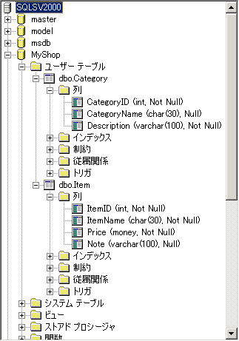
- 解説
[Catgory] テーブルと [Item] テーブルという２つのテーブルを持つデータベース “MyShop” を作成しています。まず “MyShop” データベースを作成し、つづいて [Category] と [Item] のテーブルを作成したデータベースに追加しています。
- データ ファイルを定義する
データベースのデータ部分の格納に使用するデータ ファイルを定義します。
- ログ ファイルを定義する
データベース ログの格納に使用するログ ファイルを定義します。
- データベースを指定する
テーブルを作成するデータベースを指定します。
- [Category] テーブルを作成する
[Category] テーブルを作成し、[CategoryID] 、[CategoryName] および、[Description] の各列を設定します。また、PRIMARY KEYを [CaterogyID] 列に定義しています。
- [Item] テーブルを作成する
[Item] テーブルを作成し、[ItemID] 、[ItemName] 、[Price] および、[Note] の各列を設定します。また、PRIMARY KEYを [ItemID] 列に定義しています。
ALTER ステートメント
ALTERステートメントはデータベース オブジェクトの定義または属性を変更する場合に使用します。ALTER TABLEの基本的な構文は、次の通りです。
ALTER TABLE table
[ADD column_name data_type
[NULL | NOT NULL]
[CONSTRAINT constraint_name
{[{PRIMARY KEY | UNIQUE} {(column)}] |
FOREIGN KEY [(column)] REFERENCES ref_table}
ALTER TABLEステートメントの各パラメータの詳細は、CREATE TABLEステートメントと同じです。

実習 テーブルの変更
DDLを使用して [Item] テーブルに「CategoryID」列を追加しましょう。さらに、追加した列と [Category]テーブルの [CategoryID] 列との外部キー制約を定義します。
テーブル名 | 列名 | データ型 | 長さ | IDENTITY | NULL値の許可
Item | CategoryID | int |  |  | 許可

テーブル名 | 列名 | 制約(外部キー)
Item | CategoryID | CategoryテーブルのCategoryID列

- SQL クエリ アナライザを起動します。
- “MyShop” データベースの [Item] テーブルに [CategoryID] という列を追加すると同時に、 [Category] テーブルの [CategoryID] 列を参照するよう外部キー制約を持たせます。クエリ ウィンドウのエディタ ペインに次のクエリを入力し、実行します。
USE MyShop
GO
ALTER TABLE Item
①
ADD CategoryID int NULL
CONSTRAINT FK_CategoryID FOREIGN KEY (CategoryID)
②
REFERENCES Category(CategoryID)
GO
- 追加したテーブルはオブジェクト ブラウザで確認できます。ツリーに [CategoryID] 列が表示されていない場合は、オブジェクト ブラウザでサーバー名を右クリックし、ショートカット メニューから [最新の情報に更新] を選択します。
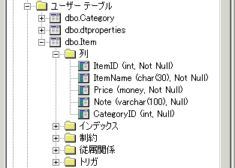
- 定義した外部キー制約を確認してみましょう。ストアドプロシージャの結果が長いので、グリッド形式で表示します。実行結果の表示形式をグリッド形式にするため、[ツール] メニューから [結果をグリッドに表示] をクリックします。クエリ ウィンドウのエディタ ペインに次のクエリを入力し、実行します。
USE MyShop
GO
③
sp_helpconstraint Item
GO
- 実行結果が表示されます。外部キー制約が定義されていることを確認してください。
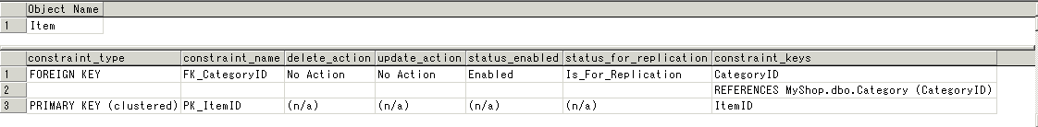
- 解説
ALTER ステートメントを使用し、 [Item] テーブルに [Category] 列を追加しています。追加される列に対して、外部キー制約の定義も行っています。
- 追加する列の定義
ADDにつづけて追加する列名・型・NULLの許可/不可を定義しています。
- 外部キーの設定
[Category] テーブルの [CategoryID] 列を参照するFK_CategoryIDという名前の外部キーを[Item] テーブルの [CategoryID] 列に定義しています。
- 定義した外部制約キーの確認
システム ストアドプロシージャの一つであるsp_helpconstraint を実行し、定義された制約を確認しています。
ALTER TABLEでのNULLの許容
ALTER TABLEステートメントでテーブルに列を追加する場合は、NULL 値を許可する列であるか、既定値と共に指定する必要があります。
実習 データベース ダイアグラムを使用した外部キー制約の確認
定義した外部キー制約は、データベース ダイアグラムを作成することでも、確認できます。
- Enterprise Managerを起動し、“MyShop” データベースを右クリックしてショートカット メニューから [新規作成] - [データベース ダイアグラム] を選択します。 [データベース ダイアグラム作成ウィザード] が表示されますので、[次へ] をクリックします。
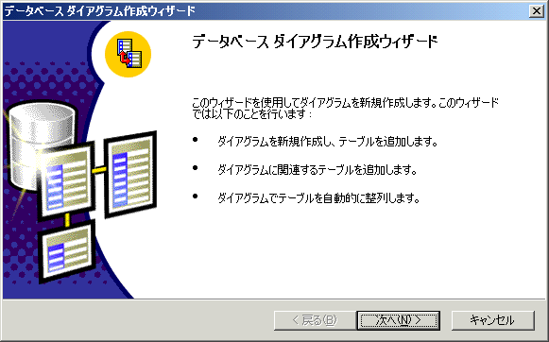
- [追加するテーブルの選択] 画面で、[使用できるテーブル] から [Category] と [Item] テーブルを選択し、[追加] をクリックします。追加が完了したら [次へ] をクリックします。[データベース ダイアグラム作成ウィザードの完了] 画面が表示されたら [完了] をクリックします。
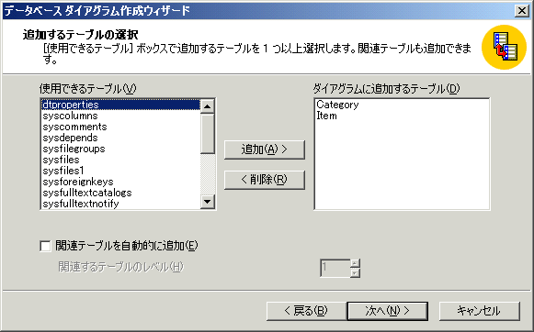
- [Item] テーブルと [Category] テーブルの関係を示すダイアグラムが表示されますので確認しましょう。先端にカギのマークのついたラインで結ばれていますので、これらのテーブル間で外部キー制約が定義されていることが確認できます。
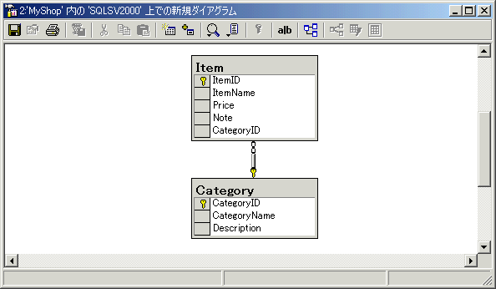
DROP ステートメント
DROPステートメントはデータベース オブジェクトの削除に使用します。削除できるオブジェクトには、データベース、テーブル、ビュー、インデックスなどがあります。
テーブルの削除
テーブルの削除を行うステートメントDROP TABLEの基本的な構文は、次の通りです。
DROP TABLE table_name
データベースの削除
データベースの削除を行うステートメントDROP DATABASEの基本的な構文は、次の通りです。
DROP DATABASE database_name
実習 テーブルの削除
作成したサンプル データベース “MyShop” の [Item] テーブルを削除してみましょう。
- [Item] テーブルを削除します。クエリ ウィンドウのエディタ ペインに次のクエリを入力し、実行します。
USE MyShop
GO
①
DROP TABLE Item
GO
- 解説
“MyShop” データベースから [Item] テーブルを削除しています。
- テーブルの削除
削除するテーブル名 [Item] を指定し、テーブルを削除しています。
実習 データベースの削除
作成したサンプル データベース “MyShop” を削除してみましょう。
- “MyShop” データベースを削除します。クエリ ウィンドウのエディタ ペインに次のクエリを入力し、実行します。
USE master
GO
①
DROP DATABASE MyShop
GO
- データベースが削除されたことはオブジェクト ブラウザで確認できます。ツリーに “MyShop” が表示されている場合は、オブジェクト ブラウザでサーバーを右クリックし、ショートカット メニューから [最新の情報に更新] を選択します。
- 解説
データベースを削除するためには、DROPステートメントを使用します。ここではサンプルとして作成した “MyShop” データベースを削除しています。
- データベースの削除
削除するデータベース名 “MyShop” を指定し、データベースを削除しています。
データベース削除時の注意
DROP DATABASE を行う場合は、master データベースを使用します。また、削除対象となるデータベースが使用されていると削除が失敗します。データベースの削除は、すべての接続を終了させてから行ってください。

第3部 データ操作言語 (DML)
データ操作言語 (以降DML) は、データベースやテーブル、ビューなどのオブジェクトに含まれるデータを操作するために使用します。DMLには、データの取得を行うSELECTステートメント、データを挿入するINSERTステートメント、データを更新するUPDATEステートメントおよび、データを削除するDELETEステートメントがあります。
3.1 データ操作言語(DML)とは
SELECTステートメントは、1つまたは複数のテーブルやビューからデータを取得するために使用します。SELECTステートメントの基本的な構文は次の通りです。
3.2 SELECTステートメント
SELECT
[ALL | DISTINCT]
[TOP n [PERCENT]]
select_list
[INTO new_table]
FROM table_source
[WHERE search_condition]
[ORDER BY order_expression [ASC | DESC]]

パラメータ | 解説
ALL | 結果セットに重複した行も含めます。
DISTINCT | 結果セットの重複した行を1行にまとめます。
TOP n [PERCENT] | 結果セット内の先頭 n 行だけを返します。
select_list | 結果セットに含める列を指定します。列リストと呼びます。
INTO new_table | クエリの結果セットで、新しいテーブル作成します。
FROM table_source | 行を取得するテーブルを指定します。
WHERE search_condition | 結果セットを作成するための検索条件を指定します。
ORDER BY order_expression  [ASC | DESC] | 結果セットの並べ替えを指定します。昇順の場合は「ASC」を、降順の場合は「DESC」を指定します。
列を指定したデータの取り出し
SELECTステートメントは、列リストを指定することで特定の列だけを取り出すことができます。このような操作のことを「射影」と呼びます。
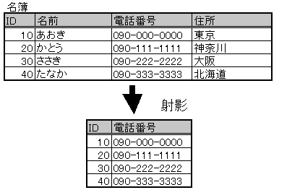
実習 SELECTステートメントの基本的な使い方
SQL Server 2000に標準で付属する “Northwind” サンプル データベースの [Products] テーブルからデータの取得を行いましょう。
- クエリ ウィンドウのエディタ ペインに次のクエリを入力し、実行します。
USE Northwind
GO
SELECT ProductName, UnitPrice
①
FROM Products
②
GO
- 結果ペインに結果セットが表示されます。
ProductName UnitPrice
---------------------------------------- ---------------------
Chai 18.0000
Chang 19.0000
・
・
・
Lakkalikoori 18.0000
Original Frankfurter grune Sose 13.0000

(77 件処理されました)
- 解説
FROM句で指定した1つのテーブルからSELECT句の選択リストに指定した列を取得しています。これが、SELECTステートメントの最も基本的な使い方です。
- 選択リストを指定する
SELECT句にFROM句で指定したテーブルから取得する列を指定します。選択リストにワイルドカード文字のアスタリスク「＊」を使用すると、FROM句で指定したテーブルのすべての列が返されます。
- データの取得元を指定する
データの取得元となるテーブルを指定します。ここでは [Products] テーブルを指定しています。
列の別名の使用
SELECT句の選択リストに指定した列名に別名を指定し、結果セットに表示する列見出しを変更することができます。
実習 列の別名を指定した結果セットの表示
列に別名を指定し、結果セットの列見出しを変更しましょう。
- クエリ ウィンドウのエディタ ペインに次のクエリを入力し、実行します。
USE Northwind
GO
①
SELECT ProductName As 'Product Name', 'Price' = UnitPrice
FROM Products
GO
- 結果ペインに結果セットが表示されます。列見出しが別名に指定した文字列 [Price] へ変更されていることを確認してください。
Product Name Price
---------------------------------------- ---------------------
Chai 18.0000
Chang 19.0000
・
・
・
Lakkalikoori 18.0000
Original Frankfurter grune Sose 13.0000

(77 件処理されました)
- 解説
列の別名を使用して、結果セットの列見出しを変更しました。
- 列の別名を指定する
2種類の方法で列に別名を指定しています。[ProductName] 列の別名は次のように指定しています。
column_name AS column_alias
[UnitPrice] 列の別名は次のように指定しています。
column_alias = column_name
どちらの指定の仕方を使用しても結果は同じです。
定数の使用
SELECT句に定数を指定し、結果セットに含めることができます。定数は次のように指定します。
SELECT 'Constants' AS 'column_name'
上記のステートメントの実行結果は次のようになります。
column_name
-----------
Constants

(1 件処理されました)
検索条件を指定したデータの絞込み
クエリから返される結果セットの行を制限するには、WHERE句を使用します。WHERE句を使用することで、指定した検索条件を満たす行だけがフィルタ選択され、結果セットとして返されます。このような操作のことを「選択」と呼びます。
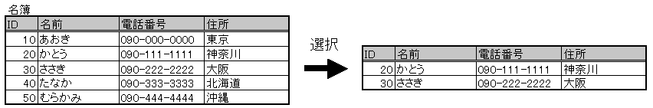
次の表は、比較に使用することができる演算子の一覧です。
演算子 | 意味
= (等しい) | 等しい
> (より大きい) | より大きい
< (より小さい) | より小さい
>= (以上) | 以上
<= (以下) | 以下
<> (不等) | 等しくない
!= (等しくない) | 等しくない
!< (以上) | より小さくない
!> (以下) | より大きくない
BETWEEN a AND b | オペランドが a と b の範囲内にある場合、TRUE を返します。
IN | オペランドが式の一覧の 1 つに一致する場合、TRUE を返します。
LIKE | オペランドがパターンに一致する場合、TRUE を返します。
実習 WHERE句を使用した結果セットの制限
WHERE句を使用して結果セットに含まれる行を制限してみましょう。
- クエリ ウィンドウのエディタ ペインに次のクエリを入力し、実行します。
USE Northwind
GO
SELECT ProductName,UnitPrice,CategoryID
FROM Products
①
WHERE CategoryID = 1
GO
- 結果ペインに結果セットが表示されます。CategoryIDが「1」の行だけが結果セットとして返されていることを確認してください。
ProductName UnitPrice CategoryID
---------------------------------------- --------------------- -----------
Chai 18.0000 1
Chang 19.0000 1
Guarana Fantastica 4.5000 1
・
・
・
Rhonbrau Klosterbier 7.7500 1
Lakkalikoori 18.0000 1

(12 件処理されました)
- 解説
WHERE句を使用して、結果セットに含まれる行を制限しています。
- 検索条件を指定する
WHERE句に検索条件として、[CategoryID] 列の値が「1」の列だけを結果セットとして返すように指定しています。
論理演算子の使用
実習の例では、WHERE句に1つの検索条件を指定していますが、論理演算子を使用することで複数の検索条件を指定し、そのすべてを満たす検索結果を得ることができます。論理演算子としてAND、ORおよびNOTを使用することができます。
- AND
AND演算子は2つの条件を結合し、両方の条件が真になる場合に TRUE を返します。
- OR
OR演算子は2つの条件のうち、どちらか一方が真になる場合に TRUE を返します。
- NOT
NOT演算子は式の結果を反転します。
結果セットの並べ替え
結果セットの行の並べ替えには、ORDER BY句を使用します。ORDER BYを使用して並べ替えを行う場合は、並べ替えの基準にする列を指定します。また、複数の列を指定することもできます。複数の列をORDER BY句で指定した場合は、まず最初に指定された列の値で並べ替えが行われ、同一の値が含まれていた場合に2番目以降に指定された列の値を順番に使用して、並べ替えを行います。
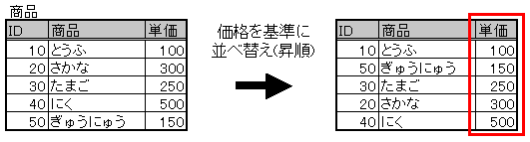
並べ替え順の指定
ORDER BY句では、並べ替えを昇順または降順で行うことができます。昇順の場合はASCを、降順の場合はDESCを指定します。並べ替え順を指定しなかった場合の並べ替え順は昇順になります。
実習 ORDER BY句を使用した結果セットの並べ替え
ORDER BY句を使用し、結果セットを並べ替えて出力しましょう。
- クエリ ウィンドウのエディタ ペインに次のクエリを入力し、実行します。
USE Northwind
GO
SELECT ProductName,UnitPrice,CategoryID
FROM Products
①
ORDER BY UnitPrice,ProductName ASC
GO
- 結果ペインに結果セットが表示されます。最初に価格によって昇順に並べ替えが行われ、価格が同じ場合は、商品名のアルファベット順に並べ替えが行われていることを確認してください。

ProductName UnitPrice CategoryID
---------------------------------------- --------------------- -----------
Geitost 2.5000 4
UnitPrice列を昇順で並べ替え
Guarana Fantastica 4.5000 1
Konbu 6.0000 8
Filo Mix 7.0000 5
Tourtiere 7.4500 6
Rhonbrau Klosterbier 7.7500 1
Tunnbrod 9.0000 5
Teatime Chocolate Biscuits 9.2000 3
UnitPrice列の値が同一の場合は、ProductName列の値で並べ替え
Rogede sild 9.5000 8
Zaanse koeken 9.5000 3
・
・
・
Thuringer Rostbratwurst 123.7900 6
Cote de Blaye 263.5000 1

(77 件処理されました)
- 解説
ORDER BY句に2つの列を指定して、結果セットを昇順に並べ替えています。
- ORDER BY句
ORDER BY句に並べ替えの対象とする列をしています。この例では、[UnitPrice] 列の値によって昇順の並べ替えが行われ、[UnitPrice] 列の値が重複していた場合に [ProductName] 列の値で再度並べ替えが行われます。
DISTINCTの使用
SELECT句でDISTINCTを使用すると、重複した値を取り除くことができます。
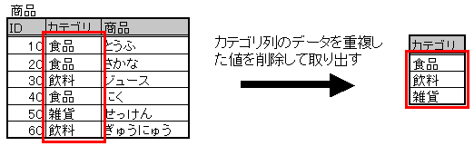
実習 DISTINCTを使用した重複行の削除
DISTINCTを指定し、重複した値の行を取り除いて出力しましょう。
- DISTINCTを指定しない場合の結果セットを取得します。クエリ ウィンドウのエディタ ペインに次のクエリを入力し、実行します。
USE Northwind
GO
SELECT Country
FROM Customers
ORDER BY Country
GO
- 結果ペインに結果セットが表示されます。同一の国も結果セットに含まれるので、結果セットに「Argentina」が3行含まれていることを確認してください。

Country
---------------
Argentina
Argentina
Argentina
Austria
Austria
Belgium
Belgium
・
・
・
Venezuela
Venezuela

(91 件処理されました)
- 次に、DISTINCTを指定して結果セットを取得します。クエリ ウィンドウのエディタ ペインに次のクエリを入力し、実行して下さい。
USE Northwind
GO
SELECT DISTINCT Country
FROM Customers
ORDER BY Country
GO
- 結果ペインに結果セットが表示されます。重複値は削除されているので、結果セットに「Argentina」は1行しか存在しないことを確認してください。
Country
---------------
Argentina
Austria
Belgium
Brazil
Canada
Denmark
Finland
France
Germany
Ireland
Italy
Mexico
Norway
Poland
Portugal
Spain
Sweden
Switzerland
UK
USA
Venezuela

(21 件処理されました)

TOPを使用した結果セットの制限
TOP句を使用すると、結果セットとして返される行数を制限することができます。また、PERCENTを指定すると、全体の行数から結果セットとして出力する行数をパーセントで指定できます。
実習 TOPを使用した結果セットの行数制限
TOP句を使用して結果セットに含まれる行数を制限してみましょう。
- クエリ ウィンドウのエディタ ペインに次のクエリを入力し、実行します。
USE Northwind
GO
SELECT TOP 10 ProductName,UnitPrice
①
FROM Products
ORDER BY UnitPrice DESC
GO
- 結果ペインに結果セットが表示されます。商品の値段が高い順に並んだ10行の結果セットが返されることを確認してください。
ProductName UnitPrice
---------------------------------------- ---------------------
Cote de Blaye 263.5000
Thuringer Rostbratwurst 123.7900
Mishi Kobe Niku 97.0000
Sir Rodney's Marmalade 81.0000
Carnarvon Tigers 62.5000
Raclette Courdavault 55.0000
Manjimup Dried Apples 53.0000
Tarte au sucre 49.3000
Ipoh Coffee 46.0000
Rossle Sauerkraut 45.6000

(10 件処理されました)
- 解説
この実習で作成したクエリは、商品の値段が高い順に並んだ10行の結果セットを返します。
- 並べ替えを行ったデータを10行返す
ORDER BY句とTOP句を同時に使用すると、指定された順序で並べ替えが行われた後の結果セットから、TOP句で指定された行数を返すことができます。この実習のクエリでは行数を指定していますが、返す行数をパーセントで指定する場合は、次のようにクエリを変更します。
SELECT TOP 10 PERCENT ProductName,UnitPrice
FROM Products
ORDER BY UnitPrice DESC
INTO句を使用したテーブルの作成
INTO句を使用すると、SELECTステートメントを使用してテーブルを作成することができます。作成されるテーブルは、SELECTステートメントを実行して返された結果セットを保持します。作成することができるテーブルには、通常のテーブルと一時テーブルがあります。
一時テーブルの種類と使い方
一時テーブルにはローカル一時テーブルと、グローバル一時テーブルがあります。
- ローカル一時テーブル
ローカル一時テーブルを使用する場合は、テーブル名の前に # 記号を指定します。この一時テーブルは、現在の接続からしか参照できません。
- グローバル一時テーブル
グローバル一時テーブルを使用する場合は、テーブル名の前に # 記号を2つ指定します。この一時テーブルは、そのテーブルを使用するすべてのユーザーがSQL Serverから切断した時点で自動的に削除されます。
SELECT … INTO を使用するためのデータベース オプション
SELECT ... INTOステートメントを使用してデータベースを作成するためには、テーブルの作成先データベースに対してCREATE TABLE権限をもっている必要があります。また、テーブル作成先データベースの select into/bulkcopyオプションがオンになっていなくてはいけません。select into/bulkcopyオプションを確認する場合は、次のシステム ストアドプロシージャを実行します。
EXECUTE sp_dboption database_name ,'select into/bulkcopy'
select into/bulkcopyオプションを有効にする場合は、次のシステム ストアドプロシージャを実行します。
EXECUTE sp_dboption database_name ,'select into/bulkcopy',TRUE
“Northwind” データベースでは、このオプションが既定で有効になっています。
実習 INTO句を使用したテーブルの作成
SELECTステートメントにINTO句を指定して、ローカル一時テーブルを作成しましょう。
- クエリ ウィンドウのエディタ ペインに次のクエリを入力し、実行します。
USE Northwind
GO

SELECT OrderID,CustomerID,OrderDate
INTO #TmpOrders
①
FROM Orders
WHERE OrderDate >= '1,1,1998' AND
OrderDate <= '1,3,1998'
GO
SELECT * FROM #TmpOrders
②
GO
- 結果ペインに結果セットが表示されます。この結果セットは、SELECT...INTOステートメントにより作成されたローカル一時テーブル [＃TmpOrders] をSELECTした結果です 。
OrderID CustomerID OrderDate
----------- ---------- ------------------------------------------------------
10808 OLDWO 1998-01-01 00:00:00.000
10809 WELLI 1998-01-01 00:00:00.000
10810 LAUGB 1998-01-01 00:00:00.000
10811 LINOD 1998-01-02 00:00:00.000
10812 REGGC 1998-01-02 00:00:00.000

(5 件処理されました)

- 解説
SELECT...INTO句によるローカル一時テーブルの作成と、作成したローカル一時テーブルからのデータ取得を行っています。
- 一時テーブルを作成する
注文日が 1998.1.1～1998.1.3の間の行に絞込んだ結果セット、INTO句を使用して、ローカル一時テーブル「#TmpOrders」を作成しています。
- 一時テーブルから行データを取得する。
ローカル一時テーブルからすべての行と列を含む結果セットを取得します。
UNION演算子
UNION演算子は、複数のクエリの結果を1つの結果セットにまとめます。UNION演算子を使用するためには、次の2つの条件を満たす必要があります。
- すべてのクエリが返す列の数と順番が同じでなくてはいけません。
- 各列のデータ型に互換性がなくてはいけません。
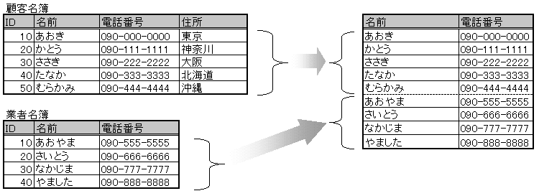
実習 UNION演算子を使用した結果セットの結合
UNION演算子を使用して、2つのSELECTステートメントの結果をまとめてみましょう。
- クエリ ウィンドウのエディタ ペインに次のクエリを入力し、実行します。
USE Northwind
GO
SELECT CompanyName ,Phone ,'Shipper' AS Relationship
FROM Shippers
UNION SELECT CompanyName ,Phone, 'Supplier'
FROM Suppliers
ORDER BY Relationship
GO
- 結果ペインに結果セットが表示されます。この結果セットは、[Shippers] テーブルと [Suppliers] テーブルのそれぞれから [CompanyName] 列と [Phone] 列を取得し、その結果を文字列定数列 [Relationship] で並べ替えています。

CompanyName Phone Relationship
---------------------------------------- ------------------------ ------------
Federal Shipping (503) 555-9931 Shipper
Speedy Express (503) 555-9831 Shipper
United Package (503) 555-3199 Shipper
Aux joyeux ecclesiastiques (1) 03.83.00.68 Supplier
Bigfoot Breweries (503) 555-9931 Supplier
Cooperativa de Quesos 'Las Cabras' (98) 598 76 54 Supplier
・
・
・
Tokyo Traders (03) 3555-5011 Supplier
Zaanse Snoepfabriek (12345) 1212 Supplier

(32 件処理されました)
UNION演算子を使用した場合の並べ替え
UNION演算子とORDER BY句を同時に使用すると、UNION演算子を使用して結合された後の結果セットが並べ替えられます。結合される前のそれぞれの結果セットを個別に並べ替えることはできません。

テーブルやビューへの新しい行の追加は、INSERTステートメントを使用して行います。INSERTステートメントの基本的な構文は次の通りです。
3.3 INSERT ステートメント
INSERT [INTO] { table_name | view_name } [(column_list)]
VALUES ( expression_list )

パラメータ | 解説
INTO | 対象テーブルの前に記述します。省略可能です。
table_name | view_name | データの挿入先テーブルまたは、ビューを指定します。
column_list | VALUES句で値を指定する列名のリストです。
expression_list | 挿入する値のリストです。リスト内の値がテーブル内の列と同じ順序で並んでいない場合、またはテーブル内のすべての列に対応していない場合は、column_list を使用して、各入力値を格納する列を明示的に指定する必要があります。
実習 行の追加
INSERTステートメントを使用して、[Employees] テーブルに新しい行を追加しましょう。
- 新しい行を追加します。クエリ ウィンドウのエディタ ペインに次のクエリを入力し、実行します。
USE Northwind
GO
INSERT INTO Employees (LastName,FirstName)
①
VALUES ('Murakami','Masayuki')
GO
- 追加した行を確認します。クエリ ウィンドウのエディタ ペインに次のクエリを入力し、実行します。
USE Northwind
GO
SELECT EmployeeID,LastName,FirstName,TiTle
FROM Employees
WHERE FirstName = 'Masayuki'
GO
- 結果ペインに結果セットが表示されます。この結果セットには手順1で追加した行が表示されます。
EmployeeID LastName FirstName TiTle
----------- -------------------- ---------- ------------------------------
10 Murakami Masayuki NULL

(1 件処理されました)
- 解説
この実習の手順1で実行したクエリは、最も基本的なINSERTステートメントの使い方を示しています。
- 新しい行を追加する
このINSERTステートメントでは、NULL値が許容されない列だけに値を指定して、行の追加を行っています。[Title] 列のように、既定値を持たない列の値は NULL になります。
他のオブジェクトからのデータ挿入
INSERTステートメントでは、VALUES句を使用して1行ずつデータを挿入する代わりに、SELECTステートメントの結果セットを使用してデータを追加することができます。
実習 SELECTステートメントを使用した行の追加
VALUES句の代わりにSELECTステートメントの結果セットを使用して、新規に作成するテーブル「DiscontinuedProduct」に行を追加しましょう。
- 販売が中止された製品リストのテーブル「DiscontinuedProduct」を作成します。クエリ ウィンドウのエディタ ペインに次のクエリを入力し、実行します。
USE Northwind
GO
CREATE TABLE DiscontinuedProduct
(ProductID int,
ProductName nvarchar(40),
Price money,
Stock smallint)
GO
- 作成したテーブルに行を追加します。クエリ ウィンドウのエディタ ペインに次のクエリを入力し、実行します。このクエリは、[DiscontinuedProduct] テーブルに [Products] テーブルから取り扱いを中止した商品のデータを取得し、追加します。
USE Northwind
GO
INSERT INTO DiscontinuedProduct(ProductID, ProductName,Price,Stock)
SELECT ProductID,ProductName,UnitPrice,UnitsInStock
FROM Products
WHERE discontinued = 1
GO
- 追加した行を確認します。クエリ ウィンドウのエディタ ペインに次のクエリを入力し、実行します。
USE Northwind
GO
SELECT * FROM DiscontinuedProduct
GO
- 結果ペインに結果セットが表示されます。新規に作成したテーブルにSELECTステートメントにしたがったデータが追加されていることを確認してください。
ProductID ProductName Price Stock
----------- ---------------------------------------- --------------------- ------
5 Chef Anton's Gumbo Mix 21.3500 0
9 Mishi Kobe Niku 97.0000 29
17 Alice Mutton 39.0000 0
24 Guarana Fantastica 4.5000 20
28 Rossle Sauerkraut 45.6000 26
29 Thuringer Rostbratwurst 123.7900 0
42 Singaporean Hokkien Fried Mee 14.0000 26
53 Perth Pasties 32.8000 0

(8 件処理されました)
UPDATEステートメントを使用すると、既存の行データを変更することができます。UPDATEステートメントの基本的な構文は次の通りです。
3.4 UPDATE ステートメント
UPDATE { table_name | view_name }
SET column_name = expresssion
[WHERE search_condition ]

パラメータ | 解説
table_name | view_name | データを更新する対象のテーブルまたは、ビューを指定します。
SET column_name = expresssion | 値を更新する列名と更新後の値のリストです。
WHERE search_condition | 更新する行を制限する条件を指定します。

実習 UPDATEステートメントを使用したデータ更新
UPDATE ステートメントを使用して、実習「SELECTステートメントを使用した行の追加」で作成したテーブル [DiscontinuedProduct] の値を更新してみましょう。
- 商品名が「Mishi Kobe Niku」の行の在庫を10個減らします。クエリ ウィンドウのエディタ ペインに次のクエリを入力し、実行します。
USE Northwind
GO
UPDATE DiscontinuedProduct
①
SET Stock = Stock - 10
WHERE ProductName = 'Mishi Kobe Niku'
GO
- 値が更新されたことを確認します。クエリ ウィンドウのエディタ ペインに次のクエリを入力し、実行します。
USE Northwind
GO
SELECT * FROM DiscontinuedProduct
GO
- 結果ペインに結果セットが表示されます。[ProductName] 列が「Mishi Kobe Niku」の行の在庫が「29」から「19」に変更されていることを確認してください。
ProductID ProductName Price Stock
----------- ---------------------------------------- --------------------- ------
5 Chef Anton's Gumbo Mix 21.3500 0
9 Mishi Kobe Niku 97.0000 19
17 Alice Mutton 39.0000 0
24 Guarana Fantastica 4.5000 20
28 Rossle Sauerkraut 45.6000 26
29 Thuringer Rostbratwurst 123.7900 0
42 Singaporean Hokkien Fried Mee 14.0000 26
53 Perth Pasties 32.8000 0

(8 件処理されました)
- 解説
UPDATEステートメントを使用して、WHERE句の条件に一致した行の値を更新しています。
- 値を更新する
ここでは、WHERE句に変更する行の条件として [ProductName] 列の値が「Mishi Kobe Niku」の行のデータを更新対象とするように指定しています。WHERE句を指定しない場合は、すべての行のデータが更新対象となります。また、[Stock] 列の値の設定方法として、直接値を設定するのではなく、「現在の値 － 10」の計算結果を、新しい値として設定しています。
DELETEステートメントは、テーブルまたはビューから行を削除するために使用します。DELETEステートメントの基本的な構文は次のようになります。
3.5 DELETE ステートメント
DELETE [FROM] { table_name | view_name }
[WHERE search_condition ]

パラメータ | 解説
table_name | view_name | データを削除する対象のテーブルまたは、ビューを指定します。
WHERE search_condition | 削除する行を制限する条件を指定します。WHERE句を指定しなかった場合は、すべての行が削除されます。

TRUNCATE TABLEを使用した全ての行の削除
WHERE句を指定しないDELETEステートメントと同じように、TRUNCATE TABLEを使用すると対象テーブルの行がすべて削除されます。DELETEステートメントとの違いは、DELETEステートメントを使用した場合、各行の削除がトランザクション ログに記録されますが、TRUNCATE TABLEでは各行毎のログが取られません。また、TRUNCATE TABLEの方が高速に削除処理を行います。ただし、TRUNCATE TABLEはトリガを起動することができません。
実習 DELETEステートメントによる行の削除
DELETE ステートメントを使用して、[DiscontinuedProduct] テーブルから行を削除してみましょう。
- [Stock] 列の値が「0」の行を削除します。クエリ ウィンドウのエディタ ペインに次のクエリを入力し、実行します。
USE Northwind
GO
DELETE DiscontinuedProduct
WHERE Stock = 0
GO
- 行が削除されたことを確認します。クエリ ウィンドウのエディタ ペインに次のクエリを入力し、実行します。
USE Northwind
GO
SELECT * FROM DiscontinuedProduct
GO
- 結果ペインに結果セットが表示されます。 [Stock] 列の値が「0」の行が削除されていることを確認してください。
ProductID ProductName Price Stock
----------- ---------------------------------------- --------------------- ------
9 Mishi Kobe Niku 97.0000 19
24 Guarana Fantastica 4.5000 20
28 Rossle Sauerkraut 45.6000 26
42 Singaporean Hokkien Fried Mee 14.0000 26

(4 件処理されました)

T-SQLには、データの操作を行うための数多くの関数が用意されています。関数にはシステムに組み込みの関数と、ユーザーが独自に定義するユーザー定義関数があります。ユーザー定義関数については、SQL Server 2000 自習書シリーズ開発編 No.5 「ストアドプロシージャ 入門」編の第３部｢ユーザー定義関数｣で解説しています。
3.6 T-SQL関数の利用
T-SQLで用意されている関数について
T-SQLに用意されている関数はたいへん数が多いので、そのすべてをここで解説することはできません。関数についての詳細は Books Onlineの「関数」トピックを参照してください。

関数の種類
T-SQLでは、3種類の関数が用意されています。
- スカラ関数
1つの引数を受け取り、1つの値を返します。スカラ関数は、式を使用できるすべての場所で利用可能です。次の表はスカラ関数を分類分けしたものです。
関数の分類 | 説明
環境設定関数 | 現在の設定についての情報を返します。
カーソル関数 | カーソルについての情報を返します。
日付、時刻関数 | 日付時刻型の入力値に対して操作を実行し、文字列値、数値、または日付時刻値を返します。
数学関数 | 関数のパラメータとして指定されている入力値を元に計算を実行し、数値を返します。
メタ データ関数 | データベースおよびデータベース オブジェクトについての情報を返します。
セキュリティ関数 | ユーザーとロールについての情報を返します。
文字列関数 | 文字列型 (char または varchar) の入力値に対して操作を実行し、文字列値または数値を返します。
システム関数 | 値、オブジェクト、および SQL Server 内の設定値に対して操作を実行し、それについての情報を返します。
システム統計関数 | システムについての統計情報を返します。
テキストとイメージ関数 | テキスト入力値、イメージ入力値、または列に対して操作を実行し、値についての情報を返します。
- 行セット関数
T-SQLのステートメントの中でテーブルのように使用できます。
- 集計関数
データの集まりに対して処理を行い、1つの値を返します。集計関数については、第4部「SELECTステートメントの応用」の「集計関数の使用」セクションで解説します。
スカラ関数の使用
前述したように、スカラ関数は式を指定することができるすべての場所で使用することができます。
実習 文字列関数の使用
スカラ関数の使用例として、文字列関数の中からUPPERとCONVERTを使用したクエリを実行してみましょう。
- 従業員の誕生日の一覧を [Employees] テーブルから作成します 。クエリ ウィンドウのエディタ ペインに次のクエリを入力し、実行します。
USE Northwind
GO
①
SELECT UPPER(LastName) + ' ' + UPPER(FirstName) AS 'Employee Name',
②
CONVERT(varchar,BirthDate,111) AS 'Birth Day'
FROM Employees
WHERE BirthDate IS NOT NULL
GO
- 結果ペインに結果セットが表示されます。従業員名が大文字に変換され、誕生日が「yyyy /mm/dd」の形式で表示されることを確認してください。
Employee Name Birth Day
------------------------------- ------------------------------
DAVOLIO NANCY 1948/12/08
FULLER ANDREW 1952/02/19
LEVERLING JANET 1963/08/30
PEACOCK MARGARET 1937/09/19
BUCHANAN STEVEN 1955/03/04
SUYAMA MICHAEL 1963/07/02
KING ROBERT 1960/05/29
CALLAHAN LAURA 1958/01/09
DODSWORTH ANNE 1966/01/27

(9 件処理されました)
- 解説
SELECT句でスカラ関数を使用するクエリの例です。UPPER関数で名前を大文字に変換し、CONVERT関数で、誕生日の日付をフォーマットしています。
- 従業員名を大文字で出力する
[Employees] テーブルの [LastName] 列と [FirstName] 列をUPPER関数を使用して大文字に変換し、＋ 演算子で文字列を連結しています。UPPER関数は、大文字と小文字の区別をしないで、検索を行う機能をアプリケーションで提供する場合に、検索対象となるテーブルのデータと検索条件の文字列の両方を大文字に変換してから、検索するような処理に利用できます。
- 日付を指定したスタイルで変換する
CONVERTはあるデータ型から、他のデータ型への変換を明示的に行うために使用します。同様の機能を持つ関数にCASTがありますが、CONVERTでは style オプションを指定することで、変換する文字列の形式を指定することができます。この実習の例では style に「111」を指定し、datetime型を「yyyy/mm/dd」形式の文字列(varchar)型に変換しています。指定できるstyle に関しては、Books Onlineの「CASTとCONVERT」トピックを参照してください。
CONVERT (data_type [( length )] , expression [,style])

第4部 SELECTステートメントの応用
SELECTステートメントには、これまでに解説した方法以外にも、データを取り出すための便利な機能があります。
4.1 グループ化
GROUP BY句を使用することで、結果セットの行をグループ化することができます。また、GROUP BY句でグループ化しているSELECTステートメントのSELECT句で集計関数を使用すると、各グループに対して集計が行われます。
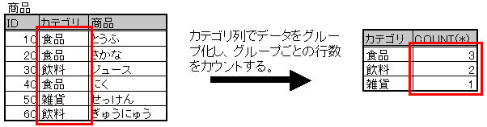
GROUP BY句を使用する場合の選択リストの制限
GROUP BY句を使用した場合、SELECT句の列リストには、GROUP BY句で指定した列か集計関数の引数として使用する列しか指定することができません。GROUP BY句で指定していない列を列リストで指定すると、 SQL Server からエラーが返されます。
GROUP BY句の構文は次のようになります。
[GROUP BY [ ALL ] group_by_expression [ ,...n ]]

パラメータ | 解説
ALL | WHERE 句に指定された検索条件を満たす行がまったく含まれないグループも含め、すべてのグループおよび結果セットを含みます。ALL を指定した場合、検索条件を満たさないグループの集計列には NULL 値が返されます。
group_by_expression | グループ化を実行するときの式です。グループ化列と呼ばれます。
集計関数の使用
集計関数は、スカラ関数と同じく1つの結果を返しますが、受け取るパラメータは値のセットになります。集計関数は、GROUP BY句とセットでよく使用されます。SELECT句の選択リストに指定し、GROUP BY句によってグループ化された値のセットを受け取り、1つの値を返します。次の表はよく使用される集計関数の一覧です。
集計関数名 | 説明
AVG(expr) | exprの平均値を返します。列には数値データだけを含むことができます。
COUNT(expr) / COUNT(*) | exprの項目数をカウントし返します。COUNT(expr) は Null 値を無視しますが、COUNT(*) は Null 値をカウントに含めます。
MAX(expr) | exprの最大値を返します。Null 値は無視されます。
MIN(expr) | exprの最小値を返します。Null 値は無視されます。
SUM(expr) | exprの合計を返します。列には数値データだけを含むことができます。

実習 GROUP BY句と集計関数の使用
GROUP BY句によるグループ化と集計関数を使用した簡単なクエリを実行し、動作を確認しましょう。
- [Customers] テーブルを [Country] 列でグループ化し、国別の顧客数を集計します。クエリ ウィンドウのエディタ ペインに次のクエリを入力し、実行します。
USE Northwind
GO
SELECT Country , COUNT(*) AS '顧客数'
FROM Customers
GROUP BY Country
ORDER BY 顧客数 DESC
GO
- 結果ペインに結果セットが表示されます。国別の顧客数が集計され、降順に並べ替えられていることを確認してください。
Country 顧客数
--------------- -----------
USA 13
France 11
Germany 11
Brazil 9
UK 7
Mexico 5
Spain 5
Venezuela 4
Italy 3
Argentina 3
Canada 3
Denmark 2
Finland 2
Austria 2
Belgium 2
Portugal 2
Sweden 2
Switzerland 2
Norway 1
Poland 1
Ireland 1

(21 件処理されました)

HAVING句を使用した結果セットの制限
HAVING句を使用すると、グループ化した結果セットの制限を行うことができます。グループ化して集計された後、HAVING句で指定した検索条件に一致したグループのデータだけが結果セットとして返されます。
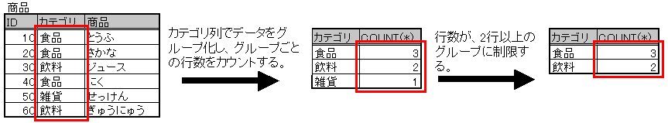
HAVING句とWHERE句を同時に使用する
WHERE句をGROUP BY句と同じクエリ内で使用すると、WHERE句によってグループ化する前の列に制限をかけることができます。その後、グループ化して集計され、HAVING句による条件により結果セットの制限が行われます。WHERE句で制限できる条件は、WHERE句で制限しておくことで、グループ化する処理の負荷を軽くすることができます。

実習 HAVING句による結果セットの制限
GROUP BY句によるグループ化した結果をHAVING句によって制限する簡単なクエリを実行し、動作を確認しましょう。
- [Order Details] テーブルを [OrderID] 列でグループ化し、注文ごとの合計が10000以上の結果を出力します。クエリ ウィンドウのエディタ ペインに次のクエリを入力し、実行します。
USE Northwind
GO
SELECT OrderID , SUM(UnitPrice * Quantity ) AS 'Total Price'
FROM [Order Details]
GROUP BY OrderID
HAVING SUM(UnitPrice * Quantity ) >= 10000
ORDER BY 'Total Price'
GO
- 結果ペインに結果セットが表示されます。注文ごとの合計金額が10000以上のグループのデータが、昇順に並べら替えられていることを確認してください。
OrderID Total Price
----------- ---------------------
10691 10164.8000
10540 10191.7000
10479 10495.6000
10515 10588.5000
10353 10741.6000
10897 10835.2400
10417 11283.2000
10889 11380.0000
10817 11490.7000
10424 11493.2000
10372 12281.2000
10981 15810.0000
11030 16321.9000
10865 17250.0000

(14 件処理されました)

これまでは、１つのテーブルからデータを取得していましたが、結合を使用すると複数のテーブルからデータを取得できます。結合には、内部結合、外部結合およびクロス結合があります。作成する結合の種類により結果セットに表示される行が決まります。
4.2 表の結合
- 内部結合
テーブルを結合する際に、両方のテーブルで結合条件に一致する行だけを結合して返します。
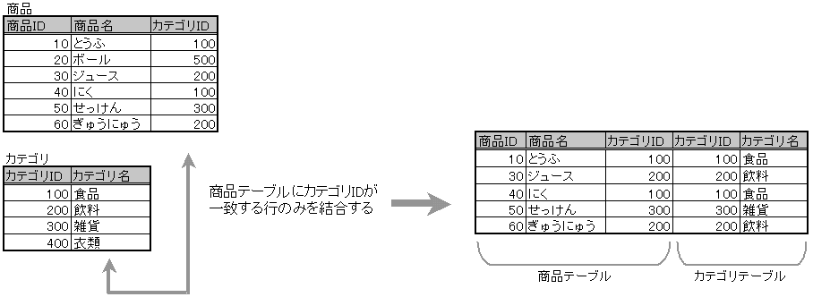
- 外部結合
テーブルを結合する際に、条件に一致する行が存在しない場合でも、どちらか一方または、両方のテーブルの行を結合して返します。
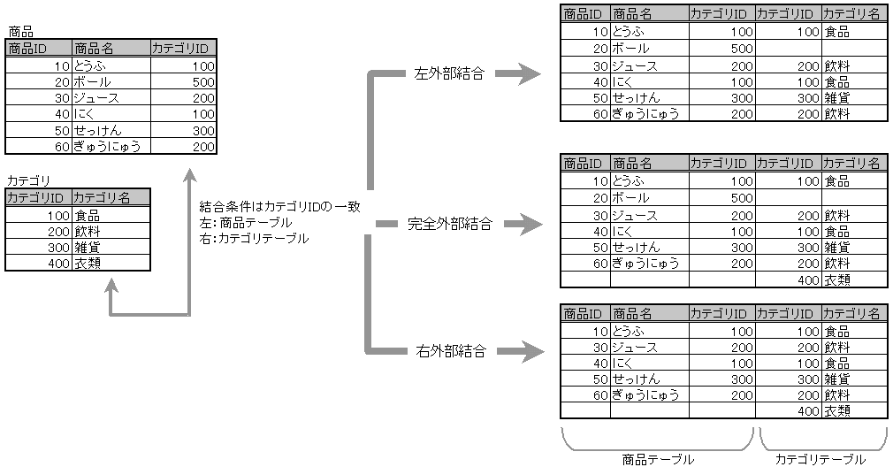
- 左外部結合
結合条件の左側のテーブルの行をすべて残します。右側のテーブルで、条件に一致しない行は含まれません。
- 右外部結合
結合条件の右側のテーブルの行をすべて残します。左側のテーブルで、条件に一致しない行は含まれません。
- 完全外部結合
両方のテーブルの行をすべて残します。条件に一致するかどうかは関係ありません。
- クロス結合
2つのテーブル間で考えられるすべての組み合わせの行が作成され返されます。クロス結合を行った場合に返される行数は、2つのテーブルの行数を掛け合わせた数になります。結合するテーブルの行数によっては非常に大きなテーブルになることがあるので注意が必要です。
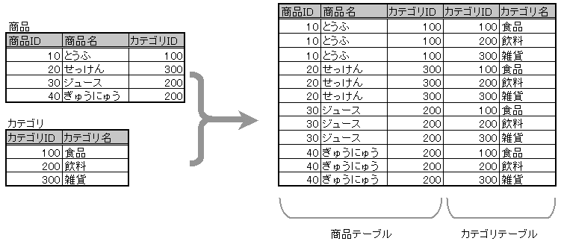
結合条件の指定
結合の指定は、FROM句または、WHERE句で行います。FROM句で結合条件を指定するようにしておくと、WHERE句で他の条件を指定した場合に、結合条件との区別をつけやすくなります。結合を行う場合は、FROM句でその条件を指定することをお勧めします。
FROM句を使用した結合
FROM句で結合を指定する場合の書式は次の通りです。
FROM first_table join_type second_table [ON (join_condition)]

パラメータ | 解説
first_table | 使用する左側のテーブル名を指定します。
second_table | 使用する右側のテーブル名を指定します。
ON (join_condition) | 結果セットに返す行の条件を指定します。
join_type には結合の種類を指定します。次の表は指定できる join_typeの一覧です。
種類 | 説明
INNER JOIN | 内部結合を指定します。内部結合は既定の結合の種類です。
FULL [OUTER] JOIN | 完全外部結合を指定します。
LEFT [OUTER] JOIN | 左外部結合を指定します。
RIGHT [OUTER] JOIN | 右外部結合を指定します。
CROSS JOIN | クロス結合を指定します。CROSS JOINを記述しなくても、FROM句に2つのテーブルを記述すると、その結果はCROSS JOINを指定した場合と同じになります。

実習 FROM句を使用した内部結合
FROM句を使用して [Products] と [Categories] テーブルを [CategoryID] が一致することを条件にして内部結合した結果セットを作成しましょう。
- FROM句を使用した内部結合を行うクエリです。クエリ ウィンドウのエディタ ペインに次のクエリを入力し、実行します。
USE Northwind
GO
①
SELECT P.ProductID, P.ProductName , C.CategoryName
FROM Products AS P INNER JOIN
③
②
Categories As C ON P.CategoryID = C.CategoryID
GO
- 結果ペインに結果セットが表示されます。[Products] テーブルのデータと [Categories] テーブルのデータが1つの結果セットに含まれていることを確認してください。
ProductID ProductName CategoryName
----------- ---------------------------------------- ---------------
1 Chai Beverages
2 Chang Beverages
3 Aniseed Syrup Condiments
4 Chef Anton's Cajun Seasoning Condiments
5 Chef Anton's Gumbo Mix Condiments
6 Grandma's Boysenberry Spread Condiments
・
・
・
76 Lakkalikoori Beverages
77 Original Frankfurter grune Sose Condiments

(77 件処理されました)
- 解説
FROM句を使用して２つのテーブルを内部結合する基本的なクエリです。
- 結果セットに含める列を指定する
[Products] テーブルから、[ProductID] 列と [ProductName] 列を、[Categories] テーブルから [CategoryName] を結果セットに含めるように指定しています。
結合の条件として、[CategoryID] 列を使用していますが、[CategoryID] 列は結合する両方のテーブルに存在するため、列名だけではどちらのテーブルの列を参照しているのかを区別できません。このように、結合するテーブルに同じ列名が存在する場合は、列名の前にテーブル名またはテーブルの別名を指定し、識別する必要があります。この実習のスクリプトの例では、テーブルにテーブル名を短縮した別名を定義し、使用することで該当する列が属しているテーブルを識別しています。
- 内部結合を指定する
結合の種類として INNER JOIN を指定しています。INNER JOIN は規定の結合種別なので、JOINとだけ指定した場合も、内部結合が指定されます。
- 結合条件を指定する
ON句に続けて [Products] テーブルと [Categories] テーブルを結合させる条件の指定を行います。ここでは、両方のテーブルの [CategoryID] 列の値が一致した行を結合するように指定しています。
WHEREを使用した結合
WHERE句で結合条件を指定しても、FROM句と同じようにテーブルを結合させることができます。
実習 WHERE句を使用した内部結合
実習「FROM句を使用した内部結合」で実行したクエリと同様の結果を出力するクエリを、WHERE句に結合条件を指定することで実現してみましょう。
- WHERE句を使用した内部結合を行うクエリです。クエリ ウィンドウのエディタ ペインに次のクエリを入力し、実行します。
USE Northwind
GO
SELECT P.ProductID, P.ProductName , C.CategoryName
FROM Products AS P , Categories As C
①
WHERE P.CategoryID = C.CategoryID
GO
- 結果ペインに結果セットが表示されます。前回の実習「FROM句を使用した内部結合」と同様の出力結果が得られることを確認してください。。
ProductID ProductName CategoryName
----------- ---------------------------------------- ---------------
1 Chai Beverages
2 Chang Beverages
3 Aniseed Syrup Condiments
4 Chef Anton's Cajun Seasoning Condiments
5 Chef Anton's Gumbo Mix Condiments
6 Grandma's Boysenberry Spread Condiments
・
・
・
76 Lakkalikoori Beverages
77 Original Frankfurter grune Sose Condiments

(77 件処理されました)
- 解説
WHERE句を使用して２つのテーブルを内部結合する基本的なクエリです。
- 結合条件を指定する
実習「FROM句を使用した内部結合」で、FROM句の ON に続けて指定していた結合条件を、WHERE句に記述しています。
サブクエリはあるクエリ(SELECT、INSERT、UPDATE、DELETE)の中に埋め込まれたSELECTステートメントです。単一の値を返すサブクエリは、式が使用できる場所で利用することができます。
4.3 サブクエリの使用
実習 サブクエリを使用した比較
WHERE句で [CategoryID] 列の比較対象としてサブクエリから返された値を使用するクエリを作成してみましょう。
- WHERE句でサブクエリを使用します。サブクエリでは、[CategoyName] 列の値が指定されたカテゴリ名と一致する [CategoryID] を返します。クエリ ウィンドウのエディタ ペインに次のクエリを入力し、実行します。
USE Northwind
GO
SELECT ProductID, ProductName
FROM Products
WHERE CategoryID = ( SELECT CategoryID
FROM Categories
WHERE CategoryName = 'Seafood')
USE Northwind
GO
- 結果ペインに結果セットが表示されます。カテゴリが「Seafood」の商品データが結果セットとして返されていることを確認してください。
ProductID ProductName
----------- ----------------------------------------
10 Ikura
13 Konbu
18 Carnarvon Tigers
30 Nord-Ost Matjeshering
36 Inlagd Sill
37 Gravad lax
40 Boston Crab Meat
41 Jack's New England Clam Chowder
45 Rogede sild
46 Spegesild
58 Escargots de Bourgogne
73 Rod Kaviar

(12 件処理されました)
IN演算子
IN演算子は、指定された値がリスト内の値と一致するかどうかを判断します。IN演算子を使用すると、複数の値のリストを返すサブクエリの結果を利用することができます。基本的なIN演算子の構文は次のようになります。IN演算子に返すことができるサブクエリの列は1つだけです。
test_expression [NOT] IN (subquery | expression)
実習 IN演算子とサブクエリの使用
IN演算子とサブクエリを使用したクエリを作成し、動作確認を行います。
- IN演算子の条件としてサブクエリを使用します。サブクエリでは、[Order Details] テーブルから購入商品あたりの金額が 10000 以上の行の [OrderID] 列の値を返します。呼び出しもとのSELECT文では、[OrderID] 列の値がサブクエリから返された [OrderID] のリストに含まれる [Orders] テーブルの行から [OrderID] 列、[CustomerID] 列、[OrderDate] 列を結果セットとして返します。クエリ ウィンドウのエディタ ペインに次のクエリを入力し、実行します。
USE Northwind
GO
SELECT OrderID,CustomerID,OrderDate
FROM Orders
WHERE OrderID IN (SELECT OrderID
FROM [Order Details]
WHERE (UnitPrice * Quantity) > 10000)
GO
- 結果ペインに結果セットが表示されます。
OrderID CustomerID OrderDate
----------- ---------- ------------------------------------------------------
10353 PICCO 1996-11-13 00:00:00.000
10417 SIMOB 1997-01-16 00:00:00.000
10424 MEREP 1997-01-23 00:00:00.000
10865 QUICK 1998-02-02 00:00:00.000
10889 RATTC 1998-02-16 00:00:00.000
10981 HANAR 1998-03-27 00:00:00.000

(6 件処理されました)

第5部 T-SQLの応用
T-SQLでは、ユーザーがローカル変数を作成し、使用することができます。ローカル変数は、値を一時的に保持するためのオブジェクトです。通常ローカル変数は次のような目的で使用されます。
5.1 変数の使用
- ループ回数を制御するためのカウンタ
- ストアドプロシージャなどが返すデータ値の保持
- IFステートメントなどの流れ制御ステートメントで判定する値の保持
ローカル変数を使用する為には、DECLAREステートメントを使用して宣言を行う必要があります。DECLAREステートメントの構文は次のようになります。
DECLARE @local_variabl data_type
ローカル変数の名前は必ず1つの @ で始まる必要があります。ローカル変数に指定できるデータ型には、システムが提供するデータ型とユーザー定義のデータ型の両方を使用することができます。ただし、将来的な保守を考慮して、できる限りシステムが提供するデータ型を使用するように推奨されています。次のステートメントは int 型のローカル変数「@MyLocal」を定義しています。
DECLARE @MyLocal int

ローカル変数の有効範囲
ローカル変数の有効範囲は、その変数が宣言されたバッチ、ストアドプロシージャ、またはBEGIN...ENDで囲まれたステートメント ブロックです。
実習 ローカル変数の有効範囲の確認
2つのバッチから構成される簡単なスクリプトを実行して、ローカル変数の有効範囲を確認しましょう。
- クエリ ウィンドウのエディタ ペインに次のスクリプトを入力し、実行します。
①
--バッチ１
DECLARE @MyInteger int
SET @MyInteger = 10
②
SELECT @MyInteger AS 'バッチ１'
GO
--バッチ２
SELECT @MyInteger AS 'バッチ２'
③
GO
- 結果ペインに結果セットが表示されます。1回目のSELECTステートメントの結果は正常に出力されますが、2回目のSELECTステートメントはローカル変数が範囲外になっているので、SQL Serverからのエラー メッセージが表示されることを確認してください。
バッチ１
-----------
10

(1 件処理されました)

サーバー : メッセージ 137、レベル 15、状態 2、行 2
変数 '@MyInteger' を宣言する必要があります。
- 解説
変数の有効範囲とバッチの関係を理解するための簡単なスクリプトです。このスクリプトには、2つのバッチが含まれています。
- コメントを入力する
スクリプトの中にコメントを入力しています。T-SQLでは、2種類のコメント入力方法をサポートしています。
- -- (コメントを2つの連続したハイフンの後ろに記述する)
2つの連続したハイフンの後ろから行末までがコメントとして扱われます。この方法を使用して、複数の行にわたるコメントを入力する場合は、コメントにするすべての行に2つの連続したハイフンを入力してください。
- /* ... */ (コメントをスラッシュとアスタリスクの組み合わせで囲む)
コメントを開始する記号 ( /* ) から、コメントを終了する記号 ( */ ) の間に記述された文字列がコメントとして扱われます。この方法の場合、コメントを複数行にわたって記述することができます。
- ローカル変数を宣言し、値の設定と参照を行う
DECLAREステートメントを使用して、int型のローカル変数「@MyInteger」を宣言しています。このローカル変数に、SETステートメントを使用して値を設定し、SELECTステートメントの選択リストでその値を参照しています。このSELECTステートメントは、変数の宣言と同じバッチの範囲なので、変数の値を出力することができます。
- 宣言したバッチとは異なる範囲のバッチからローカル変数を参照する
このSELECTステートメントは、ローカル変数「@MyInteger」を宣言したバッチとは異なるバッチなので、SQL Serverがコンパイルに失敗し、バッチに含まれている処理のすべてが実行されません。
ローカル変数への値の設定
宣言したローカル変数はNULLで初期化されています。この変数に値を設定するには、SET ステートメントまたは SELECT ステートメントを使用します。
実習 ローカル変数に値を設定する
3種類の方法でローカル変数に値を設定するスクリプトを作成し、実行しましょう。
- クエリ ウィンドウのエディタ ペインに次のスクリプトを入力し、実行します。
USE Northwind
GO
-- ローカル変数の宣言
①
DECLARE @EmployeeID int,@FirstName char(20),@Today datetime

-- SET ステートメントによる値の設定
SET @EmployeeID = 1
SELECT FirstName,LastName
②
FROM Employees
WHERE EmployeeID = @EmployeeID
-- SELECT ステートメントによる値の設定
SELECT @FirstName = FirstName
FROM Employees
③
WHERE EmployeeID = 1
PRINT 'First Name : ' + @FirstName
-- 関数の戻り値の設定
SET @Today = GETDATE()
④
PRINT 'TODAY : ' + CONVERT(varchar,@Today,111)
GO
- 結果ペインにスクリプトの実行結果が表示されます。
FirstName LastName
---------- --------------------
Nancy Davolio

(1 件処理されました)

First Name : Nancy
TODAY : 2001/06/18
- 解説
このスクリプトでは3種類の値の設定方法を紹介しています。
- 変数を宣言する
このスクリプトで使用する3つのローカル変数を宣言しています。
- SETステートメントにより値を設定する
SETステートメントを使用して、int型のローカル変数「@EmployeeID」に値を設定します。ここでは、値が設定されたローカル変数をSELECTステートメントのWHERE句で検索条件とするために参照しています。
- SELECTステートメントにより値を設定する
SELECTステートメントの選択リストの中で結果セットの値を設定し、その結果をPRINTステートメントで出力しています。
選択リストで変数に値を設定する場合の注意事項
SELECTステートメントの選択リストで値をローカル変数に設定している場合は、SELECTステートメントは1行の結果しか返すことができません。SELECTステートメントを実行した結果として複数の行が返される場合、選択リストで指定したローカル変数には、最後の行の値が設定されます。
- 関数の戻り値をローカル変数に設定する
GETDATE関数の戻り値をローカル変数に設定しています。実行結果として出力される日付はこのスクリプトを実行している当日の日付になります。
T-SQLには、T-SQLステートメントの流れを制御することができる「流れ制御言語」が用意されています。通常T-SQLステートメントは1ステートメントずつ記述されている順番に実行されます。流れ制御言語を使用すると、実行時の条件によってステートメントを実行するかどうかを切り替えたり、同一ステートメントを複数回実行したりすることができます。流れ制御言語には次のようなキーワードが用意されています。
5.2 流れ制御言語の使用
キーワード | 説明
BEGIN...END | ステートメント ブロックを定義します。
IF...ELSE | T-SQLステートメントを実行する条件を設定します。IFキーワードの条件がTRUEの場合に、それに続くT-SQLステートメントが実行されます。オプションとして指定できるELSEキーワードは、条件が FALSE の場合に実行するT-SQLステートメントを指定します。
WHILE | 指定された条件が TRUE である間ステートメントを繰り返し実行します。
BREAK | 最も内側の WHILE ループから抜けます。
CONTINUE | WHILE ループを再開します。
GOTO | label で指定されたラベルに続くステートメントから処理を続けます。
RETURN | 無条件に終了します。
WAITFOR | ステートメントを実行するまでの遅延を設定します。
BEGIN ... END
複数のステートメントを1つのブロックにグループ化して扱うためには、BEGIN ... ENDキーワードを使用します。各ブロックは、BEGINで始まりENDで終わります。このBEGINとENDで囲まれているステートメントを、1つの論理的なブロックとして扱うことができます。ブロックは他の流れ制御言語によって複数のステートメントを制御する必要がある場合に使用します。流れ制御言語によって制御するステートメントが1ステートメントだけの場合は、ブロック化する必要はありません。
BEGIN
-- ここに記述した一連のステートメントがブロックとしてあつかわれます
END
IF...ELSE
IF ... ELSEを使用すると、実行するT-SQLステートメントを指定した条件の判定結果によって選択することができます。IF ... ELSEの構文は次のようになります。
IF Boolean_expression
①
{ sql_statement | statement_block }
[ ELSE
②
{ sql_statement | statement_block } ]
IFの後の Boolean_expression には TRUE または FALSE を結果として返す式を指定します。式の返す値が TRUE の場合に ① で指定したステートメントが実行され、FALSE が返された場合に ② で指定したステートメントを実行します。また、FALSEが返された場合にステートメントを実行する必要がなければ、ELSE句は省略できます。
実習 IF ... ELSE の基本的な使い方
SELECTステートメントの結果によって実行するPRINTステートメントを切り替えるスクリプトを実行し、IF ... ELSEの動作を確認しましょう。
- クエリ ウィンドウのエディタ ペインに次のスクリプトを入力し、実行します。このスクリプトは、製品の平均単価が15未満なのか、15以上なのかによって、出力する文字列を切り替えます。
USE Northwind
GO
DECLARE @Price money
SELECT @Price = AVG(UnitPrice)
①
FROM Products
IF @Price < 15
PRINT '平均価格は 15 未満です'
②
ELSE
PRINT '平均価格は 15 以上です'
GO
- 結果ペインに実行結果が表示されます。製品の平均単価は15以上なので、IF句の次のステートメントがスキップされ、ELSE句の次のステートメントが実行されていることを確認してください。
平均価格は 15 以上です
- 解説
このスクリプトは、IF ... ELSEの基本的な使い方を示しています。
- 製品の平均単価を変数に取り出す
“Northwind” データベースの [Products] テーブルから 、製品の平均単価をAVG関数を使用して計算し、選択リストでローカル変数@Priceに設定しています。
- IF ... ELSEを使用して実行するステートメントを切り替える
平均単価が15未満の場合と、15以上の場合とで出力する文字列を切り替えるためにIF ... ELSEステートメントを使用しています。このスクリプトの使用例では、実行するステートメントが1つなので、BEGIN...ENDは使用しません。
IF句でSELECTステートメントを使用する
この実習の例では、SELECTステートメントの結果をいったんローカル変数に設定し、そのローカル変数をIF句の式に使用していますが、IF句に直接SELECTステートメントを指定することもできます。IF句でSELECTステートメントを使用する場合は、SELECTステートメント全体をかっこで囲みます。IF句でSELECTステートメントを使うように書き直すと、次のように記述することができます。
IF ( SELECT AVG(UnitPrice) FROM Products ) < 15
WHILE
WHILEを使用すると、指定した条件が TRUE を返す間、次のステートメントまたは、ブロックを繰り返し実行します。WHILEの構文は次のようになります。

WHILE Boolean_expression
{sql_statement | statement_block}
[BREAK]
[CONTINUE]
実習 WHILE の基本的な使い方
WHILEを使用した簡単なループ処理を含むスクリプトを実行し、WHILEの動作を確認してみましょう。
- クエリ ウィンドウのエディタ ペインに次のスクリプトを入力し、実行します。このスクリプトは、カウンターが5以下の間処理を繰り返します。
DECLARE @Counter smallint
SET @Counter = 1
WHILE @Counter <= 5
BEGIN
①
PRINT '現在は ' + CAST(@Counter AS varchar) + '回目です'
SET @Counter = @Counter + 1
END
PRINT 'WHILEループは終了しました'
PRINT '@Counterの値は ' + CAST(@Counter AS varchar) + 'です'
GO
- 結果ペインに実行結果が表示されます。PRINTステートメントが5回実行されていることを確認してください。また、WHILEループが影響を及ぼすブロックの後ろにあるPRINTステートメントはWHILEループの終了後に1回だけ実行されます。
現在は 1回目です
現在は 2回目です
現在は 3回目です
現在は 4回目です
現在は 5回目です
WHILEループは終了しました
@Counterの値は 6です
- 解説
このスクリプトはWHILEループの基本的な使い方を示しています。
- @Counterが 5 以下の間ループする
ローカル変数の @Counterの値が 5 以下の間ブロック内のステートメントを繰り返し実行しています。カウンターとして使用しているローカル変数 @Counter をインクリメントする処理を忘れると、無限ループになってしまうので注意してください。

BREAKとCONTINUE
BREAK とCONTINUEはWHILEループと一緒に使用することができるキーワードです。
- BREAK
BREAKキーワードは、そのBREAKキーワードが記述されているWHILEループを終了させます。WHILEループがネストされていた場合に、内側のWHILEループでBREAKキーワードが実行されると、内側のWHILEループのみ終了し、外側のWHILEループは継続されます。
- CONTINUE
CONTINUEキーワードは、そのCONTINUEキーワードの後ろに記述されているステートメントをスキップして、ステートメント ブロックの先頭から実行を再開します。

実習 BREAKを使用した場合のWHILEループの動作
WHILEループのステートメント ブロック内でBREAKキーワードを使用した場合の動作を確認してみましょう。
- クエリ ウィンドウのエディタ ペインに次のスクリプトを入力し、実行します。前回の実習のスクリプトと同じくカウンターが5以下の間処理を繰り返します。ただし、今回は @Counter の値が4になった時点でBREAKキーワードが実行されます。
DECLARE @Counter smallint
SET @Counter = 1
WHILE @Counter <= 5
BEGIN
PRINT '現在は ' + CAST(@Counter AS varchar) + '回目です'
SET @Counter = @Counter + 1
IF @Counter = 4
①
BREAK
END
PRINT 'WHILEループは終了しました'
PRINT '@Counterの値は ' + CAST(@Counter AS varchar) + 'です'
GO
- 結果ペインに実行結果が表示されます。前回の実習の実行結果では、WHILEループの中のPRINTステートメントは5回繰り返されていましたが、今回は3回しか実行されていないことを確認してください。
現在は 1回目です
現在は 2回目です
現在は 3回目です
WHILEループは終了しました
現在の@Counterの値は 4です
- 解説
このスクリプトを実行すると、WHILEループのステートメント ブロック内でBREAKキーワードを使用した場合の基本的な動作を確認することができます。
- @Counter の値が4になった時点でWHILEループを終了する
3回目のループ処理で @Counter が4になるので、IFの条件が TRUE になり、BREAKが実行されます。

実習 CONTINUEを使用した場合のWHILEループの動作
WHILEループのステートメント ブロック内でCONTINUEキーワードを使用した場合の動作を確認してみましょう。
- クエリ ウィンドウのエディタ ペインに次のスクリプトを入力し、実行します。このスクリプトもカウンターが5以下の間処理を繰り返します。ただし、今回は @Counter の値が偶数の場合はCONTINUEキーワードが実行されます。
DECLARE @Counter smallint
SET @Counter = 1
WHILE @Counter <= 5
BEGIN
IF @Counter%2 = 0
BEGIN
①
SET @Counter = @Counter + 1
CONTINUE
END
PRINT '現在は ' + CAST(@Counter AS varchar) + '回目です'
SET @Counter = @Counter + 1
END
PRINT 'WHILEループは終了しました'
PRINT '現在の@Counterの値は ' + CAST(@Counter AS varchar) + 'です'
GO
- 結果ペインに実行結果が表示されます。ループ処理が奇数回の場合だけWHILEループ内のPRINTステートメントが実行されていることを確認してください。
現在は 1回目です
現在は 3回目です
現在は 5回目です
WHILEループは終了しました
現在の@Counterの値は 6です
- 解説
このスクリプトを実行すると、WHILEループのステートメント ブロック内でCONTINUEキーワードを使用した場合の基本的な動作を確認することができます。
- @Counterの値が偶数の場合に処理をスキップする
WHILEループのステートメント ブロックで@Counterの値が偶数の場合は、@Counterのインクリメントを行い、以降の処理をスキップします。その結果、奇数回のループ処理の場合だけステートメント ブロック内のPRINTステートメントが実行されます。
GOTO
GOTOステートメントは、指定したラベルの位置にジャンプし、そこから処理を継続します。GOTOステートメントからジャンプ先ラベルの間のステートメントは実行されません。GOTOの構文は次のようになります。
GOTO label
ジャンプ先となるラベルは次のように定義します
label:
GOTOステートメントを使用する場合の注意事項
バッチの中でGOTOステートメントを使うと、処理の流れがわかりにくくなるのであまり使用しないでください。GOTOステートメントはほとんどの場合、他の制御ステートメントで代用することができます。GOTOステートメントは深くネストしたWHILEループの中から抜け出す必要がある場合などに使用します。

実習 GOTOの基本的な使い方
GOTOステートメントを使用した場合の動作を確認してみましょう。
- クエリ ウィンドウのエディタ ペインに次のスクリプトを入力し、実行します。今回は@Counterの値が偶数の場合にGOTOステートメントを実行します。
DECLARE @Counter smallint
SET @Counter = 1
WHILE @Counter <= 5
BEGIN
IF @Counter%2 = 0
①
GOTO SkipPrint
PRINT '現在は ' + CAST(@Counter AS varchar) + '回目です'
②
SkipPrint:
SET @Counter = @Counter + 1
END
PRINT 'WHILEループは終了しました'
PRINT '現在の@Counterの値は ' + CAST(@Counter AS varchar) + 'です'
GO
- 結果ペインに実行結果が表示されます。前回の実習「CONTINUEを使用した場合のWHILEループの動作」と同様の結果が出力されます。
現在は 1回目です
現在は 3回目です
現在は 5回目です
WHILEループは終了しました
現在の@Counterの値は 6です
- 解説
このスクリプトは、CONTINUEの代わりにGOTOステートメントを使用して、実習「CONTINUEを使用した場合のWHILEループの動作」と同様の結果を出力します。
- @Counterの値が偶数の場合にSkipPrintラベルにジャンプする
@Counterが偶数の場合に、SkipPrintラベルにジャンプし、PRINTステートメントをスキップします。
- SkipPrintラベルを定義する
SkipPrintという名前でラベルを定義します。このスクリプトの場合、SkipPrintラベル以降のステートメントは必ず実行されます。
RETURN
RETURNステートメントを使用すると、クエリ、ストアドプロシージャ、またはバッチを無条件に終了させることができます。RETURNステートメント以降の行に記述されているステートメントは実行されません。また、RETURNステートメントは、呼び出しもとのアプリケーションに整数(int型)の戻り値を返すことができます。RETURNステートメントの構文は次のようになります。
RETURN [integer_expression]
ストアドプロシージャからの戻り値
ほとんどのストアドプロシージャは、その処理が成功した場合に 0 を、失敗した場合は、0以外の値を返します。
実習 RETURNの動作確認
RETURNステートメントを使用した場合の動作を確認してみましょう。
- クエリ ウィンドウのエディタ ペインに次のスクリプトを入力し、実行します。
-- バッチ1
PRINT 'PRINT：1'
RETURN
PRINT 'PRINT：2'
GO
-- バッチ2
PRINT 'PRINT：3'
GO
- 結果ペインに実行結果が表示されます。RETURNステートメントの後に記述されているPRINTステートメントが実行されていないことを確認してください。
PRINT：1
PRINT：3

WAITFOR
WAITFORステートメントを使用すると、処理を一時的に中断することができます。処理を再開させる条件として次の2つを指定することができます。
- DELAY
指定した時間が経過したときに処理を再開します。指定できる時間は、24時間までです。
- TIME
指定した時刻になったときに処理を再開します。
WAITFORの構文はつぎのようになります。
WAITFOR { DELAY 'time' | TIME 'time' }
実習 WAITFORの動作確認
WAITFORステートメントを使用した場合の動作を確認してみましょう。
- クエリ ウィンドウのエディタ ペインに次のスクリプトを入力し、実行します。
SELECT GETDATE()
WAITFOR DELAY '00:00:10'
SELECT GETDATE()
GO
- 結果ペインに実行結果が表示されます。最初に表示された時刻と2番目に表示される時刻に10秒の時間差があることを確認してください。
------------------------------------------------------
2001-06-18 17:50:29.153

(1 件処理されました)

------------------------------------------------------
2001-06-18 17:50:39.160

(1 件処理されました)
トランザクションとは、データの整合性を保つために必要な1つの作業単位です。トランザクションはACIDプロパティと呼ばれる4つのプロパティ(原子性、一貫性、分離性、持続性)を満たしている必要があります。
5.3 トランザクションの使用
プロパティ | 説明
原子性 | トランザクションは分離することができない1つの作業単位なので、行った変更がすべてが正常に実行されるか、まったく実行されないかのどちらかでなくてはいけません。
一貫性 | そのトランザクションが失敗したか成功したかにかかわらず、トランザクションが終了した段階で、すべてのデータが一貫性のある状態になくてはいけません。
分離性 | あるトランザクションの操作が、同時に実行される他のトランザクションの操作から独立していなければなりません。
持続性 | コミットされたトランザクションの結果は、トランザクションの終了後も、システムで保持され、永久に残ります。
トランザクションのモード
トランザクションは、自動コミット、明示的、暗黙のいずれかのモードで実行されます。SQL Server 2000の既定のモードは自動コミットです。
- 自動コミット トランザクション
各ステートメントが完了すると自動的にコミットされます。トランザクションを制御するステートメントを記述する必要はありません。
- 明示的なトランザクション
BEGIN TRANSACTION ステートメントにより、トランザクションを明示的に開始し、COMMIT ステートメントまたは ROLLBACK ステートメントを使用してトランザクションを終了させます。COMMITを使用すると、その変更がデータベースに保存され、ROLLBACKを使用すると一連の変更が取り消されます。
BEGIN TRAN[SACTION] [transaction_name]
- 暗黙のトランザクション
暗黙のトランザクションは、最初にステートメントが実行された時点で開始され、COMMIT またはROLLBACK ステートメントを使用してトランザクションを終了させます。トランザクションが完了すると、その次のステートメントから新しいトランザクションを開始します。暗黙的なトランザクションを使用する場合は、次のステートメントを実行します。
SET IMPLICIT_TRANSACTIONS ON
COMMITとROLLBACK
開始させたトランザクションを終了させるには、COMMITステートメントまたは、ROLLBACKステートメントを使用します。
- COMMIT
COMMITステートメントを使用すると、そのトランザクションの変更が、永久にシステムに保存され、トランザクションが終了します。トランザクションがネストしている場合に、ネスト内のトランザクションをコミットしても、外側のトランザクションはコミットされません。COMMIT TRANSACTIONの基本的な構文は次のようになります。
COMMIT [TRAN[SACTION] [transaction_name]]
- ROLLBACK
トランザクション内で行った変更をすべて消去し、トランザクションの開始時点まで、ロールバックします。ROLLBACK TRANSACTIONの基本的な構文は次のようになります。
ROLLBACK [TRAN[SACTION] [transaction_name]]
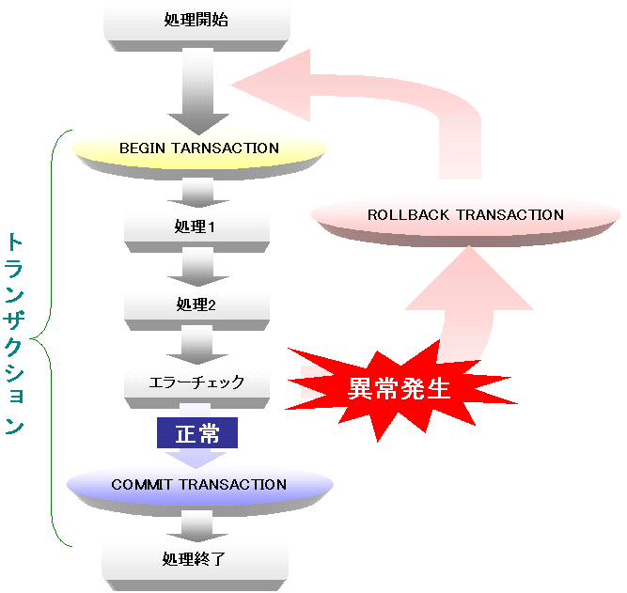
T-SQL ステートメントの成否をチェックするには
最後に実行したT-SQLステートメントの成否を確認するには、@@ERRORを使用します。最後に実行したT-SQLステートメントが正常に終了すると、@@ERRORは 0 に設定されます。エラーが発生した場合は、そのエラー番号が設定されます。@@ERRORは各ステートメントの実行時に初期化されるので、後でエラーの発生をチェックする必要がある場合は、その値をローカル変数に保存しておく必要があります。

実習 トランザクションの動作確認
明示的なトランザクションを開始し、その動作を確認しましょう。
- クエリ ウィンドウのエディタ ペインに次のスクリプトを入力し、実行します。このスクリプトは、[Region] テーブルの [RegionDescription] 列のデータを日本語に変更します。
USE Northwind
GO
SELECT * FROM Region
GO
BEGIN TRANSACTION TRAN1
①
UPDATE Region SET RegionDescription = '東部' WHERE RegionID = 1
COMMIT TRANSACTION TRAN1
BEGIN TRANSACTION TRAN2
UPDATE Region SET RegionDescription = '西部' WHERE RegionID = 2
BEGIN TRANSACTION
②
UPDATE Region SET RegionDescription = '北部' WHERE RegionID = 3
ROLLBACK TRANSACTION
IF @@TRANCOUNT > 0
COMMIT TRANSACTION

BEGIN TRANSACTION TRAN3
BEGIN TRANSACTION
BEGIN TRANSACTION
UPDATE Region SET RegionDescription = '南部' WHERE RegionID = 4
③
COMMIT TRANSACTION
COMMIT TRANSACTION
COMMIT TRANSACTION
GO
SELECT * FROM Region
GO
- 結果ペインに実行結果が表示されます。データの変更前と後で [Region] テーブルのデータを出力しています。TRAN2のトランザクションはロールバックしているので、変更が取り消されていることを確認してください。
RegionID RegionDescription
----------- --------------------------------------------------
1 Eastern
2 Western
3 Northern
4 Southern

(4 件処理されました)

(1 件処理されました)

(1 件処理されました)

(1 件処理されました)

(1 件処理されました)

RegionID RegionDescription
----------- --------------------------------------------------
1 東部
2 Western
3 Northern
4 南部

(4 件処理されました)
- 解説
このスクリプトを実行することで、トランザクションのCOMMITとROLLBACKについての動作を確認することができます。
- トランザクションを開始しコミットする
最も基本的なトランザクションの使い方になります。BEGIN TRANSACTION でトランザクションを開始させた後、更新処理を行い、COMMIT TRANSACTION を実行して、トランザクションをコミットさせています。
- ネストしたトランザクションをロールバックする
トランザクションをネストさせ、内側のトランザクションをロールバックしています。ROLLBACKを実行すると、それが内側のトランザクションであった場合でも、最も外側のトランザクションを含めてロールバックされます。
@@TRANCOUNT関数の使用
@@TRANCOUNT関数を使用すると、現在のトランザクションのネスト レベルを知ることができます。ROLLBACK TRANSACTIONが実行されると外側のトランザクションを含めてロールバックされるため、外側で行うCOMMIT TRANSACTIONに対応するトランザクションがないというエラーが返されることがあります。このエラーを回避するために、@@TRANCOUNT関数の戻り値をチェックし、トランザクションが存在することを確認してからCOMMIT TRANSACTIONまたは、ROLLBACK TRANSACTIONを実行するようにします。
- ネストしたトランザクションをコミットする
COMMIT TRANSACTIONはROLLBACK TRANSACTIONとは違い、現在のネスト レベルのトランザクションだけをCOMMITします。

セーブポイントの使用
セーブポイントを使用するとトランザクション全体ではなく、そのトランザクションを部分的にロールバックすることができます。セーブポイントを使用するには、まず、SAVE TRANSACTIONステートメントを使用してセーブポイントを作成してから、ロールバック時にセーブポイントを指定してROLLBACK TRANSACTIONを実行します。
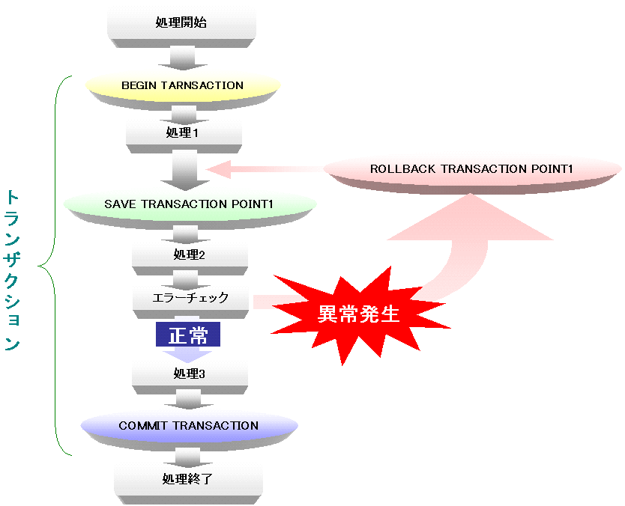
SAVE TRANSACTIONステートメントの構文は次のようになります。
SAVE TRAN[SACTION] savepoint_name
実習 セーブポイントの動作確認
セーブポイントを作成し、部分的なロールバックが行われることを確認しましょう。
- クエリ ウィンドウのエディタ ペインに次のスクリプトを入力し、実行します。このスクリプトは、前回の実習とは逆に、[Region] テーブルの [RegionDescription] 列のデータを英語に変更します。
USE Northwind
GO
SELECT * FROM Region
GO
BEGIN TRANSACTION
UPDATE Region SET RegionDescription = 'Eastern' WHERE RegionID = 1
①
SAVE TRANSACTION SavePointEast
UPDATE Region SET RegionDescription = 'Southern' WHERE RegionID = 4
②
ROLLBACK TRANSACTION SavePointEast
③
COMMIT TRANSACTION
GO
SELECT * FROM Region
GO
- 結果ペインに実行結果が表示されます。データの変更前と後で [Region] テーブルのデータを出力しています。[RegionID] 列が 4 の行に対する変更だけがロールバックされていることを確認してください。
RegionID RegionDescription
----------- --------------------------------------------------
1 東部
2 Western
3 Northern
4 南部

(4 件処理されました)

(1 件処理されました)

(1 件処理されました)

RegionID RegionDescription
----------- --------------------------------------------------
1 Eastern
2 Western
3 Northern
4 南部

(4 件処理されました)
- 解説
セーブポイントを使用した部分的なローブバックの基本的な動作を確認することができます。
- セーブポイントを設定する
SAVE TRANSACTIONステートメントを使用して、1件目の変更処理の後ろにセーブポイントを作成しています。
- セーブポイントを指定してロールバックする
2件目の変更処理の後で、①で作成したセーブポイントまでロールバックしています。このロールバック処理によって、2件目の変更だけが取り消されます。
- トランザクションをコミットする
セーブポイントを指定してロールバックを行った時点では、トランザクション全体としてコミットもロールバックも行われていません。1件目の変更をコミットするために、COMMIT TRANSACTIONを実行する必要があります。
カーソルの概要
5.4 カーソルの使用
通常、リレーショナル データベースで操作の対象となるのは、完全な結果セット全体です。カーソルを使用すると、結果セット全体ではなく、結果セット内の行を1度に1行ずつ取り出して処理することができます。
カーソルの利用
カーソルを利用するためには一連の手順を実行する必要があります。カーソルを利用するための手順を示します。
- DECLARE CURSORステートメントを使用して、カーソルをSELECTステートメントに関連付ます。このとき、カーソルの属性も指定します。DECLARE CURSORステートメントの基本的な構文は次のようになります。
DECLARE cursor_name CURSOR
[ LOCAL | GLOBAL ]
[ FORWARD_ONLY | SCROLL ]
[ STATIC | KEYSET | DYNAMIC | FAST_FORWARD ]
[ READ_ONLY | SCROLL_LOCKS | OPTIMISTIC ]
FOR select_statement
[ FOR UPDATE [ OF column_name [ ,...n ] ] ]
DECLARE CURSORステートメントのパラメータは、このセクションの後半で解説します。
- OPENステートメントを使用して、関連付けされたSELECTステートメントを実行し、カーソルを作成します。OPENステートメントの基本的な構文は次の通りです。
OPEN { { [ GLOBAL ] cursor_name } | cursor_variable_name }
- FETCHステートメントを使用して行を1行ずつ取り出します。このカーソルから1行のデータを取り出す操作をフェッチと呼びます。FETCHステートメントの基本的な構文は次の通りです。
FETCH [[NEXT | PRIOR | FIRST | LAST | ABSOLUTE {n | @nvar} | RELATIVE {n | @nvar}]
FROM ]
{{[GLOBAL] cursor_name} | @cursor_variable_name}
[INTO @variable_name [,...n]]

パラメータ | 解説
NEXT | 現在の行の直後にある行を結果行として返し、その行を現在の行にします。
PRIOR | 現在の行の直前にある行を結果行として返し、その行を現在の行にします。
FIRST | カーソル内の先頭の行を結果行として返し、その行を現在の行にします。
LAST | カーソル内の最後の行を結果行として返し、その行を現在の行にします。
ABSOLUTE {n | @nvar} | nが正の値の場合は、カーソル内の先頭の行からn行後ろの行を結果行として返し、その行を現在の行にします。nが負の値の場合は、カーソル内の最後の行からn行前の行を結果行として返し、その行を現在の行にします。
RELATIVE {n | @nvar}] | nが正の値の場合は、現在の行からn行後ろの行を結果行として返し、その行を現在の行にします。nが負の値の場合は、現在の行からn行前の行を結果行として返し、その行を現在の行にします。
INTO @variable_name [,...n]] | フェッチによって得たデータを、ローカル変数に設定します。
- 現在のカーソル位置に対して必要な操作を行います。必要があれば、次の行をフェッチします。
- CLOSEステートメントを使用してカーソルを終了します。CLOSEステートメントの基本的な構文は次の通りです。
CLOSE { { [ GLOBAL ] cursor_name } | cursor_variable_name }
- DEALLOCATEステートメントを使用してカーソルに割り当てられたすべてのリソースを開放します。DEALLOCATEステートメントの基本的な構文は次の通りです。
DEALLOCATE { { [ GLOBAL ] cursor_name } | cursor_variable_name }

実習 カーソルの使用方法
簡単なカーソルを使用したスクリプトを実行し、カーソルの使い方と動作を確認しましょう。
- クエリ ウィンドウのエディタ ペインに次のスクリプトを入力し、実行します。
USE Northwind
GO
DECLARE Switzerland_Customers CURSOR FOR
SELECT CustomerID,CompanyName,Phone
①
FROM Customers
WHERE Country = 'Switzerland'
②
OPEN Switzerland_Customers
③
FETCH NEXT FROM Switzerland_Customers

WHILE @@FETCH_STATUS = 0
④
BEGIN
⑤
FETCH NEXT FROM Switzerland_Customers
END
⑥
CLOSE Switzerland_Customers
⑦
DEALLOCATE Switzerland_Customers
GO
- 結果ペインに実行結果が表示されます。[Customers] テーブルから [Country] 列の値が 「Switzerland」の行のデータが表示されます。
CustomerID CompanyName Phone
---------- ---------------------------------------- ------------------------
CHOPS Chop-suey Chinese 0452-076545

(1 件処理されました)

CustomerID CompanyName Phone
---------- ---------------------------------------- ------------------------
RICSU Richter Supermarkt 0897-034214

(1 件処理されました)

CustomerID CompanyName Phone
---------- ---------------------------------------- ------------------------

(0 件処理されました)
- 解説
このスクリプトは、カーソルの最も基本的な使い方を示しています。
- カーソルを定義する
DECLARE CURSORステートメントを使用して、カーソルを定義しています。このカーソル「Switzerland_Customers」は [Customers] テーブルから [Country] 列の値が 「Switzerland」の行のデータを抽出するSELECTステートメントに関連付けられます。
- カーソルをオープンする
SELECTステートメントの結果セットに関連付けして、カーソルを作成します。
- 最初の行を取り出すためフェッチする
カーソルをオープンした段階では、まだ最初の行が取り出されていません。FETCHステートメントを使用して、結果セットから最初の１行を取り出します。
- すべての行を処理するまでループする
@@FETCH_STATUS関数を条件式に使用して、最後のカーソルになるまでループします。
@@FETCH_STATUS関数
@@FETCH_STATUS関数は、カーソルに対して最後に行われたFETCHステートメントのステータスを返します。正常にフェッチが行われた場合は 0 を、行を取り出すことができなかった場合は -1 を返します。@@FETCH_STATUS関数が返すステータスは、同一の接続のカーソルに対してグローバルなので、カーソルを使用するストアドプロシージャを呼び出した後の@@FETCH_STATUSが返す値は、そのストアドプロシージャの中で最後に行ったFETCHステートメントの結果になります。
- 次の行を取り出すためフェッチする
FETCHステートメントを呼び出して、次の行を取り出します。
- カーソルをクローズする
CLOSEステートメントを使用してカーソルをクローズします。
- カーソルを開放する
DEALLOCATEステートメントを使用してカーソルのリソースをすべて開放します。

INTO句の使用
FETCHステートメントでINTO句を使用すると、FETCHによって取得したデータをローカル変数に取り出すことができます。
実習 INTOを使用したローカル変数への値の取り出し
前回の実習では、フェッチしたデータを直接出力していました。この実習では、カーソルがフェッチしたデータをローカル変数に格納してから、クライアントに出力してみましょう。
- クエリ ウィンドウのエディタ ペインに次のスクリプトを入力し、実行します。
USE Northwind
GO
①
DECLARE @CustomerID nchar(5),@CompanyName nvarchar(40),@Phone nvarchar(24)
DECLARE Switzerland_Customers CURSOR FOR
SELECT CustomerID,CompanyName,Phone
FROM Customers
WHERE Country = 'Switzerland'
OPEN Switzerland_Customers
FETCH NEXT FROM Switzerland_Customers
②
INTO @CustomerID ,@CompanyName ,@Phone
WHILE @@FETCH_STATUS = 0
BEGIN
PRINT '[CUSTMER ID]:' + @CustomerID + ' [CUSTMER NAME]:' + @CompanyName
③
PRINT '[PHONE]:' + @Phone
FETCH NEXT FROM Switzerland_Customers
INTO @CustomerID ,@CompanyName ,@Phone
END
CLOSE Switzerland_Customers
DEALLOCATE Switzerland_Customers
GO
- 結果ペインに実行結果が表示されます。
[CUSTMER ID]:CHOPS [CUSTMER NAME]:Chop-suey Chinese
[PHONE]:0452-076545
[CUSTMER ID]:RICSU [CUSTMER NAME]:Richter Supermarkt
[PHONE]:0897-034214
- 解説
このスクリプトは、カーソルを使用して、1行ずつデータを変数に格納する方法を示しています。
- ローカル変数を宣言する
カーソルから取り出した値を格納するローカル変数を宣言します。カーソルからローカル変数にデータを取り出す場合は、それを受け取る変数の型が、取り出す結果セットの列の型と同じか、暗黙の型変換が行える型である必要があります。
- ローカル変数にデータを格納する
各列のデータを、ローカル変数に格納します。
- ローカル変数の値を出力
PRINTステートメントを使用して、ローカル変数の値をクライアントに返します。
カーソル変数の使用
カーソルをcursor型の変数に関連付けて使用することができます。カーソル変数をカーソルに関連付けした後は、カーソル名の代わりにカーソル変数を使用できます。また、カーソル変数はストアドプロシージャの出力パラメータとして使用できます。カーソル変数にカーソルを関連付けるには、次のいずれかの方法を使用します。
- 作成したカーソルをカーソル変数に設定する
DECLARE CURSORステートメントで作成したカーソルを、SETステートメントを使用してカーソル変数に関連付けます。
-- カーソル変数を宣言
DECLARE @CurCustomers CURSOR
-- カーソルを作成
DECLARE CurCustomers CURSOR FOR
SELECT CustomerID,CompanyName,Phone
FROM Customers
-- カーソル変数にカーソルを設定
SET @CurCustomers = CurCustomers
- カーソル変数に直接カーソルの定義を行う
SETステートメントに続けて、カーソル変数に対し、直接カーソルの定義を行います。
-- カーソル変数を宣言
DECLARE @CurCustomers CURSOR
-- カーソル変数に直接カーソルを定義
SET @CurCustomers = CURSOR FOR
SELECT CustomerID,CompanyName,Phone
FROM Customers

カーソルのオプション設定
カーソルにはさまざまなオプションが用意されています。カーソル作成時にそれらを指定することによって、カーソルの動作を制御することができます。
- カーソルの有効範囲(LOCAL、GLOBAL)
パラメータ | 解説
LOCAL | カーソルの有効範囲は、バッチ、ストアドプロシージャ、トリガに対してローカルになります。
GLOBAL | カーソルの有効範囲が、その接続に対してグローバルになります。
- スクロールの許可(FORWARD_ONLY、SCROLL)
パラメータ | 解説
FORWARD_ONLY | カーソルが前方方向のみサポートするように指定します。このオプションを指定すると、FETCH NEXTが唯一行えるフェッチになります。
SCROLL | カーソル内を自由に移動することができます。FETCH NEXT以外のフェッチを行うことができます。

- カーソル タイプ(STATIC、KEYSET、DYNAMIC、FAST_FORWARD)
パラメータ | 解説
STATIC | カーソルで使うデータの、一時的なコピーをtempdb内に作成します。このカーソルで修正を行うことはできません。
KEYSET | ほかのユーザーによってコミットされた変更は、カーソルをスクロールするときに反映されます。ただし、ほかのユーザーによって行われた挿入は表示されません。行が削除された場合に、その行を取り出そうとすると、@@FETCH_STATUS が -2 に設定されて返されます。
DYNAMIC | 結果セット内の行に対して行われたデータ変更をすべてカーソルに反映します。
FAST_FORWARD | FORWARD_ONLY、READ_ONLYカーソルと同じような動作を行うカーソルです。高速に結果セットを読み取る場合に適しています。
- サポートする更新とロックの種類(READ_ONLY、SCROLL_LOCKS、OPTIMISTIC)
パラメータ | 解説
READ_ONLY | カーソルを読み取り専用にします。
SCROLL_LOCKS | カーソルに読み込まれた行をロックします。カーソル内の行に対する更新が必ず行えることを保証します。
OPTIMISTIC | 更新対象の行が、読み出し後に更新されていた場合に、その行に対する更新が失敗します。
- 更新することができる列の宣言(FOR UPDATE)
カーソル内で更新を行うことができる列を限定します。
FOR UPDATE [OF column_name [,...n]]
カーソルを使用した更新と削除
カーソルを使用してデータの修正を行う場合は、UPDATEステートメントとDELETEステートメントにWHERE CURRENT OF句を指定します。
WHERE CURRENT OF cursor_name

実習 カーソルを使用した更新と削除
カーソルを使用したデータの更新と削除を行ってみましょう。
- カーソルを使用したデータの更新を行います。クエリ ウィンドウのエディタ ペインに次のスクリプトを入力し、実行します。このスクリプトは、[Employees] テーブルの [LastName] 列のデータが「Murakami」の行の [Country] 列のデータを「Japan」に更新します。
USE Northwind
GO
SELECT EmployeeID, LastName,FirstName,Country
FROM Employees WHERE LastName = 'Murakami'
GO
DECLARE @LastName nvarchar(20) ,@FirstName nvarchar(10),@Country nvarchar(15)
DECLARE Cursor_Update CURSOR LOCAL OPTIMISTIC FOR
SELECT LastName,FirstName,Country FROM Employees
OPEN Cursor_Update
FETCH NEXT FROM Cursor_Update INTO @LastName ,@FirstName ,@Country
WHILE @@FETCH_STATUS = 0
BEGIN
IF @LastName = 'Murakami'
UPDATE Employees SET Country = 'Japan'
①
WHERE CURRENT OF Cursor_Update
FETCH NEXT FROM Cursor_Update INTO @LastName ,@FirstName ,@Country
END
CLOSE Cursor_Update
DEALLOCATE Cursor_Update
GO
SELECT EmployeeID, LastName,FirstName,Country
FROM Employees WHERE LastName = 'Murakami'
GO
- 結果ペインに実行結果が表示されます。該当する行が更新され、[Country] 列の値が「NULL」から「Japan」に変更されていることを確認してください。
EmployeeID LastName FirstName Country
----------- -------------------- ---------- ---------------
10 Murakami Masayuki NULL

(1 件処理されました)

(1 件処理されました)

EmployeeID LastName FirstName Country
----------- -------------------- ---------- ---------------
10 Murakami Masayuki Japan

(1 件処理されました)
- 次に、カーソルを使用したデータの削除を行います。クエリ ウィンドウのエディタ ペインに次のスクリプトを入力し、実行します。このスクリプトは、[Employees] テーブルから [LastName] 列のデータが「Murakami」の行を削除します。
USE Northwind
GO
DECLARE @LastName nvarchar(20) ,@FirstName nvarchar(10),@Country nvarchar(15)
DECLARE Cursor_Delete CURSOR OPTIMISTIC FOR
SELECT LastName,FirstName,Country FROM Employees
OPEN Cursor_Delete
FETCH NEXT FROM Cursor_Delete INTO @LastName ,@FirstName ,@Country
WHILE @@FETCH_STATUS = 0
BEGIN
IF @LastName = 'Murakami'
DELETE Employees
②
WHERE CURRENT OF Cursor_Delete
FETCH NEXT FROM Cursor_Delete INTO @LastName ,@FirstName ,@Country
END
CLOSE Cursor_Delete
DEALLOCATE Cursor_Delete
GO
SELECT EmployeeID, LastName,FirstName,Country
FROM Employees WHERE LastName = 'Murakami'
GO
- 結果ペインに実行結果が表示されます。該当する行は削除されたため、表示されません。

(1 件処理されました)

EmployeeID LastName FirstName Country
----------- -------------------- ---------- ---------------

(0 件処理されました)
- 解説
このスクリプトは、カーソルを使用したデータの更新と削除の基本的な手順を示しています。
- 現在のカーソルの行のデータを更新する
UPDATEステートメントの更新条件として「WHERE CURRENT OF カーソル名」を指定することで、現在のカーソル位置のデータを更新しています。
- 現在のカーソルの行のデータを削除する
DELETEステートメントの削除条件として「WHERE CURRENT OF カーソル名」を指定することで、現在のカーソル位置のデータを削除しています。

